АДМИНИСТРАЦИЯ КУРСКОЙ ОБЛАСТИ ПОСТАНОВЛЕНИЕ
от 21.08.2014 № 533-па

О памятнике природы регионального значения «Урочище «Крутой Лог»
В соответствии с Федеральным законом от 14 марта 1995 г. № ЗЗ-ФЗ «Об особо охраняемых природных территориях», Законом Курской области от 22 ноября 2007 г. № 118-ЗКО «Об особо охраняемых природных территориях Курской области», постановлением Администрации Курской области от 20.07.2012 г. № 607-па «Об утверждении Схемы развития и размещения особо охраняемых природных территорий в Курской области на период до 2020 года», распоряжением Администрации Курской области от
- г. № 1036-ра «Об утверждении плана мероприятий по созданию в 2013-2014 годах особо охраняемых природных территорий регионального значения» Администрация Курской области ПОСТАНОВЛЯЕТ:
- Объявить урочище «Крутой Лог», в границах центрального административного округа города Курска, памятником природы регионального значения «Урочище «Крутой Лог», а территорию, занятую им,
- особо охраняемой природной территорией регионального значения.
- Утвердить прилагаемые:
Положение о памятнике природы регионального значения «Урочище «Крутой Лог»;
паспорт памятника природы регионального значения «Урочище «Крутой Лог»;
границы территории памятника природы регионального значения «Урочище «Крутой Лог».
УТВЕРЖДЕНО постановлением Администрации Курской области от «21 »августа2014 г. № 533-па
ПОЛОЖЕНИЕ
о памятнике природы регионального значения «Урочище «Крутой Лог»
- Общие положения
  - Особо охраняемая природная территория регионального значения категории памятник природы «Урочище «Крутой Лог» (далее - ООПТ «Урочище «Крутой Лог») организована в соответствии с Федеральным законом от 14 марта 1995 г. № ЗЗ-ФЗ «Об особо охраняемых природных территориях», Законом Курской области от 22 ноября 2007 г. № 118-ЗКО «Об особо охраняемых природных территориях Курской области», постановлением Администрации Курской области от 20.07.2012 г. № 607- па «Об утверждении Схемы развития и размещения особо охраняемых природных территорий в Курской области на период до 2020 года», распоряжением Администрации Курской области от 29.11.2012 г. №1036- ра «Об утверждении плана мероприятий по созданию в 2013-2014 годах особо охраняемых природных территорий регионального значения».
  - Настоящее Положение об ООПТ «Урочище «Крутой Лог» (далее - Положение) определяет правовой статус памятника природы Курской области «Урочище «Крутой Лог» (далее - памятник природы), устанавливает режим особой охраны памятника природы, допустимые виды использования памятника природы, а также содержит сведения о площади, описание местоположения и границ памятника природы.
- Описание местоположения и границ
  - Памятник природы расположен в центральном административном округе города Курска, в северо-западной его части.
  - Памятник природы занимает 2 участка.
Участок № 1 граничит: с севера с садовыми участками СНТ им. Мичурина, с запада - с садовыми участками СНТ «Мир», с юга - с учебноопытным участком Курской государственной сельхозакадемии имени проф. И.И. Иванова; с юго-востока - с переулком Крутой Лог, ул. Крутой Лог; с востока - с ул. Орловской, с северо - востока - с участком №2 памятника природы.
Участок № 2 граничит с севера с ул. Гремяченская: с запада - с садовыми участками СНТ им. Мичурина; с юго-запада - с участком №1 памятника природы; с юга и юго-востока - с ул. Орловской; с востока - с садовыми участками СНТ им. Симиренко.
- Данные о площади и распределении земель по категориям, сведения об особенностях земельных отношений на территории особо
охраняемой природной территории, перечень земельных участков и сведения об их правообладателях
  - Территория памятника природы занимает два участка.
Площадь участка №1 составляет 155,2127 га.
Площадь участка №2 составляет 62,0217 га.
Общая площадь памятника природы - 217,2344 га.
  - В границы участка №1 памятника природы входит земельный участок с кадастровым номером 46:29:102197:1.
По информации Управления Росреестра по Курской области от
- г. № 46-0-1-142/4001/2013-28235 в Едином Государственном реестре прав на недвижимое имущество и сделок с ним сведения о зарегистрированных правах на данный объект недвижимости отсутствуют.
Согласно кадастровой выписке о земельном участке от 21.10.2013г. № 46/13-3-244350 местоположение земельного участка с кадастровым номером 46:29:102197:1 установлено относительно ориентира, расположенного в границах участка. Ориентир урочище «Крутой Лог». Почтовый адрес ориентира: обл. Курская, г. Курск, категория земель: земли населенных пунктов, разрешенное использование - памятник природы.
  - В границы участка № 2 памятника природы входит земельный участок с кадастровым номером 46:29:102124:1.
По информации Управления Росреестра по Курской области от
- г. № 46-0-1-142/4001/2013-28231 в Едином Государственном реестре прав на недвижимое имущество и сделок с ним сведения о зарегистрированных правах на данный объект недвижимости отсутствуют.
Согласно кадастровой выписке о земельном участке с кадастровым номером 46:29:102124:1 от 22.10.2013 г. № 46/13-3-245982
местоположение: местоположение установлено относительно ориентира, расположенного в границах участка. Ориентир урочище «Крутой Лог». Почтовый адрес ориентира: обл.Курская, г.Курск, категория земель: земли населенных пунктов, разрешенное использование - памятник природы.
- Цель создания
  - Урочище «Крутой Лог» - это искусственно созданный лесной массив, представляющий собой обширную овражно-балочную территорию со склонами различной, преимущественно большой крутизны, на которой с целью предотвращения водной эрозии почвы были проведены работы по созданию защитных лесонасаждений.
Целью организации ООПТ «Урочище «Крутой Лог» является сохранение природного комплекса, формирование защитных лесных насаждений, создание благоприятных условий для массового кратковременного отдыха жителей города Курска при условии сохранения природной среды.
- Описание природных особенностей особо охраняемой природной территории и объектов особой охраны
  - В 50-е годы 20 века с целью предотвращения водной эрозии почвы на территории, прилегающей к северной части г. Курска, были проведены работы по созданию защитных лесонасаждений. С 1949 по 1966г. к 9 га естественного леса посажено еще 164 га рукотворного леса. Работы выполнялись специалистами Курского лесхоза. К концу 60-х годов было создано более 200 га противоэрозионных лесонасаждений, расположенных на склоне балки «Крутое». Лесные насаждения создавались как в чистом, так и смешанном виде. Основной способ посадки - рядовой с различной шириной междурядий, в зависимости от породы, 1-5 м. Видовой состав древесных пород представлен основными лесообразующими породами: дуб черешчатый, дуб красный, береза, ясень, клен, лиственница, осина, тополь. Доминирующее положение занимают насаждения с преобладанием дуба и березы.
Непокрытая лесом площадь была оставлена за сенокосами. Это тальвеги, крутые склоны, прогалины и поляны для отдыха населения.
Размещение рядовых культур 1,5x0,7 м. В качестве сопутствующих пород вводились деревья (вяз, ясень зеленый, клен остролистный) и кустарники (лещина, бересклет европейский, терн, шиповник), в небольшом количестве — скумпия и шелковица. Дуб сеяли желудями, остальные породы сажали сеянцами. Применяли такую агротехнику: на склонах до 5° и в приовражной полосе производилась сплошная пахота, на более крутых склонах почва обрабатывалась полосами, бороздами, площадками. Посев и посадка выполнялись вручную, уход — ручной и конный. Все культуры имели высокую приживаемость, хороший рост и внешний вид.
Во флоре памятника природы отмечено 176 видов высших сосудистых растений из 47 семейств. Из них 2 интродуцированных вида (лиственница сибирская и бархат амурский) и 3 адвентивных (клен ясенелистный или американский, ясень пенсильванский и бузина черная). Лекарственными являются 38 видов.
На территории «Урочища «Крутой Лог» выявлено 60 видов птиц, 2 вида - домовой сыч, желна (черный дятел), внесены в Красную Книгу Курской области; 25 видов млекопитающих, из которых 2 - лесная соня, мышь - малютка, внесены в Красную Книгу Курской области.
  - Памятник природы имеет научное, учебное, культурное, историческое и эстетическое значение.
Научное и учебное значение памятника природы заключается в наличии уникальных природных комплексов и объектов - редких сообществ, редких и исчезающих видов растений и животных, их местообитаний, наличии участков природы, обладающих особыми защитными свойствами для городской среды.
Историко-культурная ценность памятника природы в том, что на его территории представлены образцы опытных насаждений.
Памятник природы представляет собой ценный ненарушенный лесной массив, обладающий высокими эстетическими и рекреационными свойствами, который важен для сохранения экологический стабильности города.
- Режим особой охраны и порядок пользования особо охраняемой природной территории
  - На территории памятника природы запрещается всякая деятельность, влекущая за собой нарушение его сохранности: отвод земель под любые виды пользования; распашка территории; строительство дорог;
движение и стоянка механических транспортных средств, не связанных с функционированием памятника природы; мойка транспортных средств; замусоривание и захламление территории; сенокошение и заготовка корма для скота; прогон и выпас скота; разбивка туристических стоянок; разведение костров; проведение сплошных рубок;
уничтожение или повреждение деревьев и кустарников; изменение видового состава растительности, выкапывание для пересадки видов местной флоры;
сбор цветов, листьев, ягод и других частей растений, заготовка сока, нанесение любых иных повреждений растениям;
деятельность, влекущая за собой изменение гидрологического режима, нарушение почвенного покрова и геологических обнажений; применение ядохимикатов;
уничтожение и повреждение плакатов, аншлагов и указателей; строительство магистральных дорог, трубопроводов, линий электропередач и других коммуникаций, строительство и эксплуатация хозяйственных и жилых объектов, не связанных с функционированием памятника природы без государственной экологической экспертизы.
  - Допустимые виды использования территории памятника природы: традиционный режим хозяйственного использования, не приводящий
к разрушению или деградации биоценозов; научные исследования; учебные экскурсии.
  - Создание памятника природы осуществляется без изъятия у собственников земельного участка, но с ограничением прав пользования в связи с установлением режима особой охраны.
  - Границы памятника природы по всему периметру обозначаются на местности предупредительными и информационными знаками, учитываются при разработке областных и районных схем землеустройства.
  - Государственное управление и государственный надзор в области охраны и использования памятника природы осуществляет департамент экологической безопасности и природопользования Курской области в соответствии с законодательством Российской Федерации и Курской области.
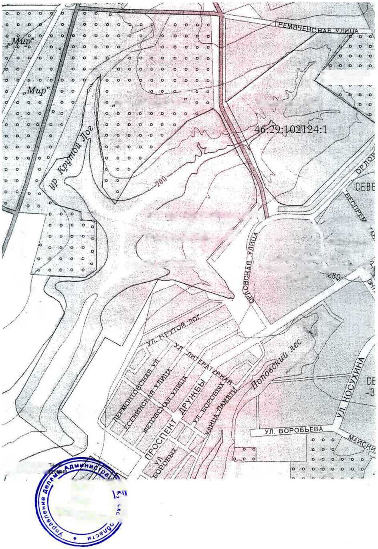
- Схема расположения памятника природы

^садовые участки .'им. Симиренко
о О V© -СУ
им. Мичуринао
Удаст;ок №2

а\ 1
/ ур. Крутой лог / А
£ ./ f Участок №1 У/
< пл. им.
/ 1 i 9.50-летия церковь! Г Нурска Священному,ченкка , .,
46:29ьЦ)2197:1
i Онуфрия, АрхиеМдуопа’Т’--'''^ I Курского

учебно-опы .участок с.-х aia
^{f} Отдел V\ 46/10- иИ|

производств )ч)
УТВЕРЖДЕН постановлением Администрации Курской области от « 2Ъ> августа 2014 г. №533-па
ПАСПОРТ
памятника природы регионального значения «Урочище «Крутой Лог»

Нормативно-правовая база
Настоящий паспорт разработан в соответствии с нормативными правовыми актами:
Федеральный закон от 10 января 2002 г. № 7-ФЗ «Об охране окружающей среды»;
Федеральный закон от 14 марта 1995 г. № ЗЗ-ФЗ «Об особо охраняемых природных территориях»;
Закон Курской области от 22 ноября 2007 г. № 118-ЗКО «Об особо охраняемых природных территориях Курской области».

Наименование особо охраняемой природной территории регионального значения - «Урочище «Крутой Лог»
- Общие сведения
Памятник природы расположен в центральном административном округе города Курска, в северо-западной его части.
«Урочище «Крутой Лог» - это редкий памятник лесокультурного дела, пример создания различными методами лесного массива в условиях сложного рельефа местности. Искусственно созданные защитные противоэрозионные насаждения по истечении времени превратились в лесопарковую зону города, которая в настоящее время является местом отдыха горожан.
В прошлом урочище находилось в составе земель Государственного земельного фонда и представляло собой обширную овражно-балочную систему со склонами различной, преимущественно большой, крутизны, лишь местами покрытую порослевым дубом, кустарниками и малоценной злаковой растительностью с глубокими промоинами.
Почвы в овражной системе и на прилегающей территории — темносерые лесные суглинки, в зависимости от экспозиции и крутизны склонов, различной степени смытости. В 1948 г. исполком городского Совета принял решение о передаче этих земель в состав Г осударственного лесного фонда. В 50-е годы 20 века с целью предотвращения водной эрозии почвы на территории, прилегающей к северной части г. Курска, были проведены работы по созданию защитных лесонасаждений. С 1949 по 1966 г. к 9 га естественного леса посажено еще 164 га рукотворного леса. Работы выполнялись специалистами Курского лесхоза. К концу 60-х годов было создано более 200 га противоэрозионных лесонасаждений, расположенных на склоне балки «Крутое». Лесные насаждения создавались как в чистом, так и смешанном виде. Основной способ посадки - рядовой с различной шириной междурядий, в зависимости от породы, 1-5 м. Видовой состав древесных пород представлен основными лесообразующими породами: дуб черешчатый, дуб красный, береза, ясень, клен, лиственница, осина, тополь. Доминирующее положение занимают насаждения с преобладанием дуба и березы.
Не покрытая лесом площадь была оставлена за сенокосами. Это тальвеги, крутые склоны, прогалины и поляны для отдыха населения.
Лесные культуры размещались следующим образом:
- Культуры дуба с участием и без участия сопутствующих пород
заняли около 20 га. Размер посадочных площадок - 1x1 м.
- Рядовые культуры дуба - около 80 га.
- Рядовые культуры березы - 38 га.
- Рядовые культуры лиственницы сибирской - 6 га.
- Рядовые культуры ясеня зеленого - 14 га.
- Рядовые культуры прочих пород (тополь, акация белая, бархат
амурский) - 6 га.
Размещение рядовых культур 1,5x0,7 м. В качестве сопутствующих пород вводились деревья (вяз, ясень зеленый, клен остролистный) и кустарники (лещина, бересклет европейский, терн, шиповник), в небольшом количестве - скумпия и шелковица. Дуб сеяли желудями, остальные породы сажали сеянцами. Применяли такую агротехнику: на склонах до 5° и в приовражной полосе производилась сплошная пахота, на более крутых склонах почва обрабатывалась полосами, бороздами, площадками. Посев и посадка выполнялись вручную, уход - ручной и конный. Все культуры имели высокую приживаемость, хороший рост и внешний вид.
Граница, разделяющая территорию урочища и жилой район, проходит по улице Орловская. Эти особенности расположения урочища определяют рекреационные нагрузки на различные участки лесопаркового массива. На территорию памятника природы оказывается как прямое, так и опосредованное неблагоприятное антропогенное воздействие. Чем ближе особо охраняемая природная территория находится к жилым кварталам города, тем она больше посещается неорганизованными группами отдыхающих. Через территорию памятника природы проходит асфальтированная дорога и множество троп, ведущих к дачным участкам. Посещение лесопарка резко возрастает в выходные дни и в летний период. Отсутствие элементов благоустройства территории лесопарка обусловливает неорганизованность рекреационных потоков, создает критические нагрузки на отдельные участки лесного массива, приводит к деградации насаждений.
С целью сохранения и благоустройства памятника природы Госкомитет по охране окружающей среды г. Курска провел в 1999-2000 г.г. работы по разработке проекта по озеленению и реставрации урочища. Проект выполнен Орловским филиалом института «Росгипролес». Проектом предусмотрена ландшафтно-архитектурная организация территории и ведение хозяйства лесоводственными и парковыми приемами.
Основной целью формирования лесопаркового ландшафта являлось создание устойчивых, долговечных композиций насаждений высокой оздоровительной и эстетической ценности.
Реализация рабочего проекта организации лесопарка была приостановлена.
- Описание местоположения, площади и границ особо охраняемой

природной территории
  - Памятник природы расположен по адресу: Курская область, г.Курск. северо-западный район.
  - Памятник природы занимает 2 участка.
Участок № 1 граничит: с севера с садовыми участками СНТ им. Мичурина; с запада - с садовыми участками СНТ «Мир»; с юга - с учебноопытным участком Курской государственной сельхозакадемии имени проф. И.И. Иванова; с юго-востока - с переулком Крутой Лог, ул. Крутой Лог; с востока - с ул. Орловской, с северо - востока - с участком № 2 памятника природы.
Участок № 2 граничит: с севера с ул. Гремяченская; с запада - с садовыми участками СНТ им.Мичурина; с юго-запада - с участком №1 памятника природы; с юга и юго-востока - с ул. Орловской; с востока - с садовыми участками СНТ им. Симиренко.
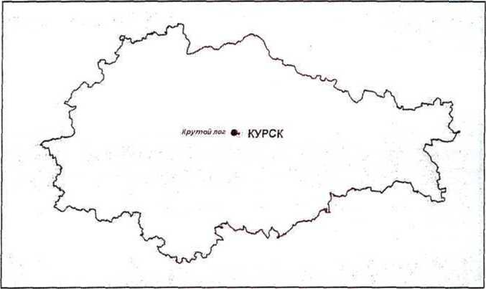
Рис. 1. Схема размещения памятника природы на территории Курской области

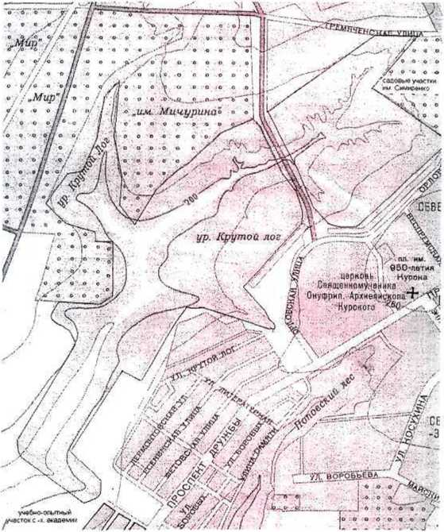
Рис. 2. Карта-схема территории памятника природы

- Перечень зон и участков особо охраняемой природной территории и их площадей
Общая площадь памятника природы - 217,2344 га.
Площадь участка №1 составляет 155,2127 га.
Площадь участка №2 составляет 62,0217 га.
Охранная зона у памятника природы отсутствует.
- Перечень земельных участков, предоставленных гражданам и юридическим лицам, с указанием местоположения, границ и прав собственности, владения и пользования участком
В границы участка №1 памятника природы входит земельный участок с кадастровым номером 46:29:102197:1.
По информации Управления Росреестра по Курской области от
- г. № 46-0-1-142/4001/2013-28235 в Едином Государственном реестре прав на недвижимое имущество и сделок с ним сведения о зарегистрированных правах на данный объект недвижимости отсутствуют.
Согласно кадастровой выписке о земельном участке от 21.10.2013 г. № 46/13-3-244350 местоположение земельного участка с кадастровым
номером 46:29:102197:1 установлено относительно ориентира, расположенного в границах участка. Ориентир урочище «Крутой Лог». Почтовый адрес ориентира: обл. Курская, г. Курск, категория земель: земли населенных пунктов, разрешенное использование - памятник природы.
В границы участка № 2 памятника природы входит земельный участок с кадастровым номером 46:29:102124:1.
По информации Управления Росреестра по Курской области от
- г. № 46-0-1-142/4001/2013-28231 в Едином Государственном реестре прав на недвижимое имущество и сделок с ним сведения о зарегистрированных правах на данный объект недвижимости отсутствуют.
Согласно кадастровой выписке о земельном участке от 22.10.2013 г. № 46/13-3-245982 местоположение земельного участка с кадастровым номером 46:29:102124:1 установлено относительно ориентира, расположенного в границах участка. Ориентир - урочище «Крутой Лог». Почтовый адрес ориентира: обл. Курская, г. Курск, категория земель: земли населенных пунктов, разрешенное использование - памятник природы.
- Природные характеристики территории
  - Рекреационно-ландшафтная характеристика территории
Основу насаждений лесопарка составляют лесообразующие породы: дуб черешчатый, береза бородавчатая, ясень обыкновенный. Подлесок представлен по всей территории рябиной, лещиной, акацией, крушиной, бересклетом.
Памятник природы представляет собой ценный лесной массив, обладающий высокими эстетическими и рекреационными свойствами. В состав «Урочища «Крутой Лог» входят лесные кварталы № 9 - площадь 65 га, № 10 - 82 га, № 11 - 70 га.
Лесопарковый ландшафт подразделяется на несколько типов по характеристике древесно-кустарниковой растительности, характеру ее
распределения, по площади участков, степени затененности, просматриваемости территории, проходимости.
- Закрытый тип ландшафта: древостой с горизонтальной сомкнутостью; древостой вертикальной сомкнутости с учетом яруса подроста и подлеска высотой более 1,5 м.
- Открытый тип ландшафта: участки с единичными деревьями и
наличием редкого кустарника; участки без древесно
кустарниковой растительности.
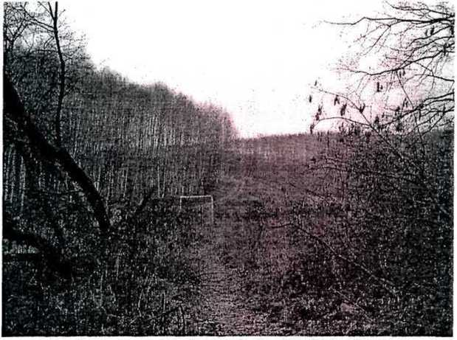
Рис. 4. Вид на открытый тип ландшафта, квартал №10 (фото Жердевой С.В.)

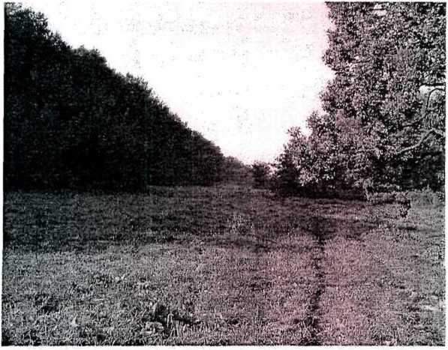
Рис. 5. Вид на днище балки в квартале №31

Рис. 6. Вид на урочище «Крутой Лог» со стороны автодороги (квартал №10), закрытый тип ландшафта: древостой с вертикальной сомкнутостью (фото Жердева Н.В).
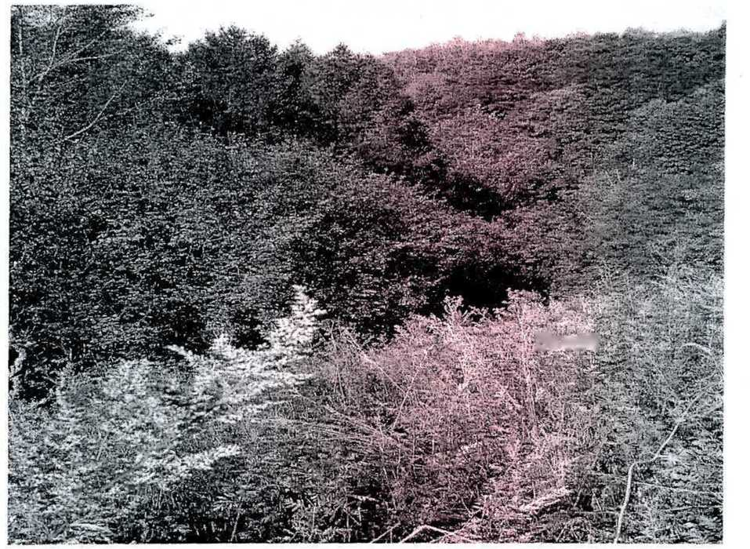
  - Геологическое строение и рельеф
ШшШ
В геологическом отношении территория памятника природы расположена в пределах Курского локального поднятия Сеймского прогиба. Глубина залегания кристаллического фундамента составляет более 100 м. В осадочном чехле, на поверхности, лежат глинистые суглинки, подстилаемые лёссовидными суглинками. Четвертичные отложения залегают на отложениях мелового периода (мергелях).
К современным геологическим процессам на территории памятника природы относится деятельность поверхностных вод: смыв, размыв, перенос продуктов разрушения горных пород и отложения (аккумуляция) этих продуктов.
В результате плоскостного смыва мелкоземистый материал захватывается водой и перемещается вниз по склону. Часть смываемого рыхлого материала отлагается в нижней части склона или у его подножия, поэтому нижняя часть склонов «Крутого Лога» сложена делювиальными отложениями небольшой мощности. В составе делювия принимают участие главным образом суглинки и супеси. Во время таяния снега и сильного дождя на склонах балки образуются временные водные потоки - ручьи, которые производят эрозионную работу.
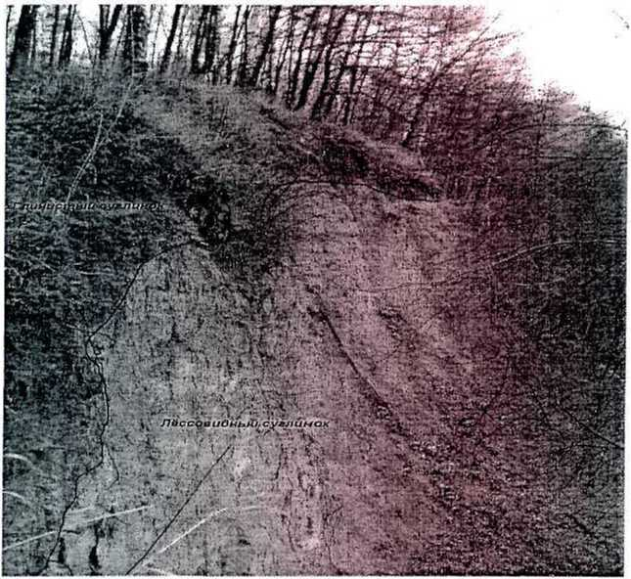
Рис. 7. Обнажения суглинков в верхней части «Урочища «Крутой Лог»
(фото Черткова Н.В.)

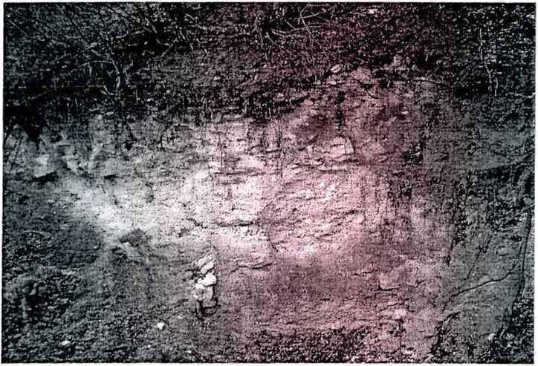
Рис. 8. Обнажение мергеля (фото Черткова Н.В.)

В результате сформировался вершинный овраг в верхней части «Крутого Лога» и боковые овражки на склонах южной и северо-западной экспозиции. На современном этапе склоны оврагов слабо задернованы и рост их прекратился. Длина вершинного оврага составляет около 250 м, глубина - около 7 м. Самый большой боковой овраг образован на склоне северо-западной экспозиции в нижней части «Крутого Лога». Его длина составляет 190 м, а глубина -2,5 м. В оврагах образуются маломощные элювиально-делювиальные отложения. Наиболее мощные аллювиальные отложения сформировались в верхней части «Крутого Лога», перед дорожной дамбой: образован конус выноса, сложенный обломочным материалом местных пород. Мощные аллювиальные отложения перекрыли дренажную систему дамбы.
Памятник природы занимает сложную балку. Длина этой балки составляет 3250 м. Балка имеет две вершины: одна своими отвершками выходит в сторону ул. 50-лет Октября, другая - к северу между СНТ «Мичурина» и «Мир» на ул. Гремяченская. Общее направление простирания балки с северо-востока на юго-запад. На склоне северо- западной экспозиции имеются три ответвления длиной 450, 500 и 350 метров, а также несколько мелких лощинок. На склоне юго-восточной экспозиции имеются две чашеобразные лощинки карстового происхождения.
  - Климат
Климатические особенности памятника природы соответствуют средним значениям, характерным для города Курска (умеренноконтинентальный климат). Благодаря тому, что балка протянулась в юго- западном направлении, её северо-восточные склоны получают больше солнечной радиации, чем юго-западные. Это определяет различие в их температурном режиме.
Температурный режим Положение участка в умеренных широтах определяет резкие отличия в поступлении солнечной радиации и прогрева воздуха в течение года. Среднегодовая температура составляет 5,4 ⁰ С. Средняя температура самого холодного месяца (январь) - 8,6 °С. Средний из абсолютных годовых минимумов температуры оставляет -27°С. Средняя температура самого теплого месяца (июль) 19,3 °С. Абсолютный годовой максимум температуры воздуха - + 37° С. Продолжительность безморозного периода в среднем составляет 164 дня. Продолжительность периода с температурой воздуха выше 10°С- 145 дней. Средняя температура почвы изменяется от
- 9°С в январе до 24 °С в июле. Средняя глубина промерзания почвы составляет около 65 см.
Режим увлажнения Влажность воздуха (фактическая упругость водяных паров) меняется в течение года, но в целом имеет большие значения: максимальные величины приходятся на летний период, а минимальные - на зимний. Амплитуда (по данным на 13 часов самого теплого и самого холодного месяцев) может составлять от 11.0 мб до 12.3 мб. В то же время относительная влажность имеет обратный ход: максимальная влажность в декабре (90%), минимальная влажность попадает на июнь (62%). Преобладание древесно-кустарниковой растительности обусловило рост показателей влажности в середине лета. Это связано также с увеличением количества осадков и максимальным развитием полога леса, препятствующего интенсивному испарению. Годовое количество осадков составляет 764 мм (с поправкой к осадкомеру). Из них около 326 мм выпадает в период с ноября по март и 438 мм в период с апреля по октябрь. До 83 мм осадков поступает в июле. Характер их выпадения - преимущественно ливневый. Максимальные значения испаряемости попадают на июль. Среднее значение испаряемости для периода с активными температурами составляет 460 мм. В зимнее время, как правило, устанавливается устойчивый снежный покров. Продолжительность этого периода в среднем 125 дней. Средняя из максимальных высот снежного покрова составляет 30-40 см. В отдельных участках леса высота снежного покрова может достигать 50-60 см. Сроки формирования устойчивого снежного покрова очень непостоянны и широко варьируют год от года.
Ветровой режим
Для территории памятника природы характерно преобладание западных и юго-западных ветров, максимальная повторяемость собственно западных ветров достигает 16%, а юго-западных - 15%. Зимой к западным ветрам добавляются ветры юго-восточной составляющей.
Средняя скорость ветра в летний период достигает 4.3-4.9 м/с, а зимой может увеличиваться до 6-6.5 м/с. Крайне редко по территории проносятся и ураганные ветры со скоростью 20-25 м/с. Скорость ветра значительно гасится древесной растительностью.
  - Почвы
На схеме почвенно-климатического районирования Центральночернозёмной полосы памятник природы «Крутой Лог» расположен в пределах слабовыщелоченных типичных и выщелоченных чернозёмов. Почвы в овражно-балочной системе и на прилегающей территории — серые и темно-серые лесные суглинистые, в зависимости от экспозиции и крутизны склонов различной степени смытости. Серые лесные почвы сформировались под лиственными лесами с травянистым покровом в условиях континентального, умеренно влажного климата. Почвообразующей породой являются лёссовидные покровные суглинки. В почвенных профилях на территории памятника природы под лесом выделяется горизонт А₀- лесная подстилка, мощностью до 5 см; Aj — гумусовый горизонт (содержание гумуса 2—4%) мощностью 12—30 см, серого или тёмно-серого цвета; А₂В — переходный мощностью до 40-60 см, с ореховатой или крупнозернистой структурой темно-серой окраски. Почвы преимущественно кислые в большей части профиля, щелочные и нейтральные в нижней части В. Они обладают относительно хорошими физическими свойствами, биологически активны и плодородны.
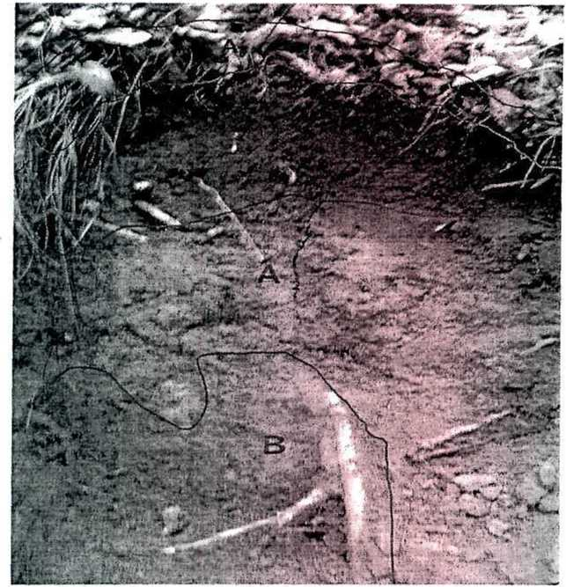
Рис. 9. Почвенный разрез (фото Черткова Н.В.)

  - Растения
Семейство 1 . Dryopteridaceae (Aspidiaceae) - Щитовниковые
- Dryopteris filix-mas (L.) Schot - Щитовник мужской Семейство 2. Egusetaceae - Хвощевые
- Eguisetum arvense L. - Хвощ полевой - лекар.
- Е. pratense Ehrh. - X. луговой
- Е. sylvaticum L. - X. лесной Семейство 3. Pinaceae - Сосновые
- Larix sibirica Ledeb. - Лиственница сибирская Семейство 4. Gramineae (Poaceae) - Злаки
- Becmannia eruciformis (L.) Host - Бекмания обыкновенная
- Brachypodium pinnatum (L.) Beauv. - Коротконожка перистая
- В. Sylvaticum (Huds.) Beav. - К. Лесная
- Brisa media L. - Трясунка средняя
- Bromus arvensis L. - Костер полевой
- В. mollis L. - К. мягкий
- Dactylis glomerata L. - Ежа сборная
- Elytrigia repens (L.) Nevski - Пырей ползучий
- Festuca pratensis Huds. - Овсяница луговая.
- Poa annua L. - Мятлик однолетний.
- P. nemoralis L. - М. дубравный.
- P. pratensis L. - М. луговой.
- P. trivialis L. - М. обыкновенный.
- Setaria pumila (Poir.) - Щетинник сизый.
- S. viridis ((L.) Beauv. - Щ. зеленый.
Семейство 5. Cyperaceae - Осоковые
- Carex pallescens L. - Осока бледноватая.
- C.vulpina L. - О. лисья.
Семейство 6. Liliaceae s. 1. - Лилейные
- Convallaria majalis L. - Ландыш майский - лекар.
- Polygonatum odoratum (Mill.) Druce (P. officinale All.) - Купена душистая, или лекарственная.
Семейство 7. Salicaceae - Ивовые
- Populus tremula L. - Осина
- Salix caprea L. - Ива козья, Бредина Семейство 8. Betulaceae - Березовые
- Betula pendula Roth (В. verrucosa Ehrh.) - Береза поникшая, или бородавчатая - лекар.
- Corylus avellana L. - Лещина обыкновенная, Орешник.
Семейство 9. Fagaceae - Буковые
- Quercus robur L. - Дуб обыкновенный - лекар.
Семейство 10.Ulmaceae - Ильмовые, вязовые
- Ulmus glabra Huds. - Вяз голый, шершавый, или Ильм
- U. laevis Pall. - Вяз гладкий.
Семейство 11. Urticaceae - Крапивные
- Urtica dioica L. - Крапива двудомная - лекар.
Семейство 12. Aristolochiaceae - Кирказоновые
- Asarum europaeum L. - Копытень европейский.
Семейство 13. Poligonaceae - Гречишные
- Polygonum aviculare L. - Горец птичий - лекар.
- Rumex acetosa L. - Щавель кислый - лекар.
- R. confertus Willd. - Щ. конский - лекар.
- R. crispus L. - Щ. курчавый.
Семейство 14. Caryophyllaceae - Гвоздичные
- Saponaria officinalis L. - Мыльнянка лекарственная.
- Stellaria holostea L. - Звездчатка жестколистная, или ланцетовидная.
- S. media (L.) Vill.-З. средняя, мокрица.
Семейство 15. Ranunculaceae - Лютиковые
- Ficaria vema Huds. - Чистяк весенний.
- Ranunculus auricomus L. - Лютик золотистый
- R. repens L. - Л. ползучий Семейство 16. Papaveraceae - Маковые
- Chelidonium majus L. - Чистотел обыкновенный - лекар.
Семейство 17. Fumariaceae - Дымянковые
- Corudalis solida (L.) Clairv. - Хохлатка плотная.
Семейство 18. Cruciferae (Brassicaceae) - Крестоцветные
- Alliaria petiolata (Bieb.) Cavara et Grande - Чесночница черешковая.
- Berteroa incana (L.) DC. - Икотник серо-зеленый.
- Bunias orientalis L. - Свербига восточная.
- Capsella bursa-pastoris (L.) Medic. - Пастушья сумка обыкновенная - лекар.
- Lepidium ruderale L. - Клоповник мусорный
- Raphanus raphanistrum L. - Редька дикая
- Sisymbrium altissimum L. - Гулявник высокий.
- S. loeselii L. - Г. Лезеля Семейство] 9. Crassulaceae - Толстянковые
- Sedum acre L. - Очиток едкий.
- S. maximum (L.) Hoffm. - О. большой, Заячья капуста.
Семейство 20. Rosaceae - Розоцветные
- Agrimonia eupatoria L. - Репешок обыкновенный.
- Alchemilla vulgaris L. - Манжетка обыкновенная.
- Crataegus curvisepala Lindm. - Боярышник отогнуточашелистиковый
- лекар.
- Filipendula ulmaria (L.) Maxim. — Лабазник вязолистный.
- Fragaria vesca L. - Земляника лесная - лекар.
- Geum rivale L. - Гравилат речной.
- Malus sylvestris (L.) Mill. - Яблоня лесная.
- Padus avium Mill. - Черемуха птичья, или обыкновенная - лекар.
- Potentilla anserine L. - Лапчатка гусиная.
- Prunus spinosa L. - Слива колючая, Терн.
- Pyrus communis L. - Груша лесная - лекар.
- Rosa canina L. - Шиповник собачий- лекар.
- Rubuss caesius L. -Ежевика сизая- лекар.
- R. Idaeus L. - Малина - лекар.
- Sorbus aucuparia L. - Рябина обыкновенная - лекар.
Семейство 21 .Papilionaceae (Fabaceae) - Бобовые
- Astragalus glycyphyllos L.-Астрагал солодколистный.
- Caragana arborescens Lam. - Карагана древовидная, Желтая акация.
- Coronilla varia L. - Вязель пестрый
- Lathyrus pratensis L. - Чина луговая
- L. sylvestris L. - Ч. лесная
- L. vernus (L.) Bemh. - Ч. весенняя.
- Lotus comiculatus L. - Лядвенец рогатый.
- Medicago falcate L. - Люцерна серповидная.
- M. lupulina L. - Л. хмелевая
- Melilotus officinalis (L.) Pall. - Донник лекарственный.
- Robinia pseudoacacia L. - Робиния лжеакация. Белая акация.
- Trifolium hybridum L. - Клевер гибридный
- T. pretense L. - К. луговой
- Т. repens L. - К. ползучий.
- Vicia cracca L. - Горошек мышиный.
Семейство 22. Geraniaceae - Гераниевые
- Geranium pretense L. - Герань луговая.
Семейство 23. Rutaceae - Рутовые
- Phellodenndron amurense Rupr. — Бархат амурский.
Семейство 24. Euphorbiaceae - Молочайные.
- Euphorbia virgata Waldst. et Kit. — Молочай прутьевидный
- Mercurial is perennis L. - Пролесник многолетний Семейство 24. Celastraceae - Бересклетовые.
- Euonymus europaea L. - Бересклет европейский.
91 .E. verrucosa Scop. - Б. бородавчатый.
Семейство 25. Aceraceae - Кленовые
- Acer campestre L. - Клен полевой
- A. negundo L. - К. ясенелистный, или американский.
- A. platanoides L. - К. остролистный.
- A. tataricum L. - К. татарский.
Семейство 26. Rhamnaceae - Крушиновые
- Frangula alnus Mill. - Крушина ломкая - лекар.
- Rhamnus cathartica L. - Жостер слабительный - лекар.
Семейство 27. Tiliaceae - Липовые
- Tilia cordata Mill. - Липа мелколистная - лекар.
Семейство 28. Malvaceae - Мальвовые
- Malva pusila Smith - Мальва приземистая Семейство 29. Hypericaceae - Зверобойные
- Hypericum perforatum L. - Зверобой продырявленный - лекар. Семейство 30. Violaceae - Фиалковые
- Viola arvensis Murr. - Фиалка полевая
- V. mirabilis L. - Ф. удивительная Семейство 31. Lythraceae - Дербенниковые
- Lythrum salicaria L. - Дербенник иволистный Семейство 32. Onagraceae - Кипрейные
- Epilobium adenocaulon Hausskn. - Кипрей железистостебельный
- Oenothera biennis L. - Ослинник двулетний Семейство 33. Umdelliferae - Зонтичные
- Aegopodium podagraria L. - Сныть обыкновенная.
- Anthriscus sylvestris (L.) Hoffm. - Купырь лесной.
- Carum carvi L. - Тмин обыкновенный.
- Daucus carota L. - Морковь дикая.
- Oenanthe aquatica (L.) Poir - Омежник водный.
311. Sium latifolium L. - Поручейник широколистный.
Семейство 34. Primulaceae - Первоцветные
] 12.Lysimachia nummularia L. - Вербейник монетчатый
- L. vulgaris L. - В. Обыкновенный Семейство 35. Oleaceae - Маслинные
- Fraxinus excelsior L. - Ясень обыкновенный
- F. pennsylvanica Marsh. -Я. пенсильванский
Семейство 36. Asclepiadaceae - Ластовневые
- Vincetoxicum hirundinaria Medic. - Ластовень ласточкин, или обыкновенный
Семейство 37. Convolvulaceae - Вьюнковые
- Convolvulus arvensis L. - Вьюнок полевой Семейство 38. Boraginaceae - Бурачниковые
- Echium vulgare L. - Синяк обыкновенный
- Myosotis arvensis (L.) Hill - Незабудка полевая
- Pulmonaria obscura Dumort. — Медуница неясная Семейство 39. Labiatae - Губоцветные
- Ajuga genevensis L. - Живучка женевская
- Ballota nigra L. - Белокудренник черный
- Betonica officinalis L. - Буквица лекарственная
- Clinopodium vulgare L. - Пахучка обыкновенная
- Glechoma hederaceae L. - Будра плющевидная
- Lamium maculatum (L.) L. - Яснотка пятнистая
- Leonurus quinquelobatus Gilib. - Пустырник пятилопастной - лекар.
- Mentha arvensis L. - Мята полевая
- Origanum vulgare L. - Душица обыкновенная - лекар.
- Prunella vulgaris L. - Черноголовка обыкновенная
- Salvia pratensis L. - Шалфей луговой
- Stachys recta L. - Чистец прямой
- S. sylvatica L. - Ч. лесной - лекар.
Семейство 40. Solanaceae - Пасленовые
- Solanum dulcamara L. - Паслен сладко-горький Семейство 41. Scrophulariaceae - Норичниковые
- Linaria vulgaris Mill. - Льнянка обыкновенная
- Melampyrum nemorosum L. — Марьянник дубравный, Иван-да- Марья
- Scrophularia nodosa L. - Норичник узловатый, или шишковатый
- Veronica chamaedrys L. - Вероника дубравная.
Семейство 42. Plantaginaceae - Подорожниковые
- Plantago lanceolataL. - Подорожник ланцетный
- P. major L. - П. большой - лекар.
- P. media L. - П. средний Семейство 43. Rubiaceae - Мареновые
- Galium mollugo L. - Подмаренник мягкий
- G. verum L. - П. настоящий Семейство 44. Caprifoliaceae - Жимолостные
- Lonicera tatarica L. - Жимолость татарская
- Sambucus nigra L. - Бузина черная - лекар.
- Viburnum opulus L. - Калина обыкновенная - лекар.
Семейство 45. Dipsacaceae - Ворсянковые
- Knautia arvensis (L.) Coult. - Короставник полевой
- Scabiosa ochroleuca L. - Скабиоза желтая Семейство 46. Campanulaceae - Колокольчиковые
- Campanula rotundifolia L. - Колокольчик круглолистный
- С. trachelium L. - К. крапиволистный
- Campanula patula L. - К. раскидистый Семейство 47. Compositae - Сложноцветные
- Achillea millefolium L. - Тысячелистник обыкновенный - лекар.
- Arctium lappa L. - Лопух большой - лекар.
- A. tomentosum Mill. - Л. паутинистый
- Artemisia absinthium L. - Полынь горькая - лекар.
- A. austriaca Jacq. - П. австрийская
- A. vulgaris L. - Полынь обыкновенная, или Чернобыльник
- В i dens cemua L. - Черед а поникшая
- В. rtipartita L. - Ч. трехраздельная - лекар.
- Carduus acanthoides L. - Чертополох колючий
- С. crispus L. - Ч. курчавый
- Centaurea scabiosa L. - Василек шероховатый
- Cichorium intybus L. - Цикорий обыкновенный - лекар.
- Cyclachaena xanthifolia (Nutt.) Fresen - Циклахена дурнишниколистная
- Galinsoga ciliate (Rafin.) Blake - Галинзога реснитчатая
- G. parviflora Cav. - Г. мелкоцветковая
- Gnaphalium uliginosum L. - Сушеница топяная - лекар.
- Inula salicina L. - Девясил иволистный
- Lactuca serriola L. - Латук компасный
- Lapsana communis L. - Бородавник обыкновенный
- Leucanthemum vulgare Lam. — Нивяник обыкновенный
- Matricaria perforate Merat - Ромашка непахучая
- Sonchus arvensis L. - Осот полевой
- Tanacetum vulgare L. - Пижма обыкновенная - лекар.
- Taraxacum officinale Wigg. aggr. - Одуванчик лекарственный - лекар.
- Tussilago farfara L. - Мать-и-мачеха обыкновенная - лекар.
Во флоре памятника природы отмечено 176 видов высших сосудистых растений из 47 семейств. Из них 2 интродуцированных вида (лиственница сибирская и бархат амурский) и 3 адвентивных (клен ясенелистный, или американский, ясень пенсильванский и бузина черная). Лекарственными являются 38 видов.
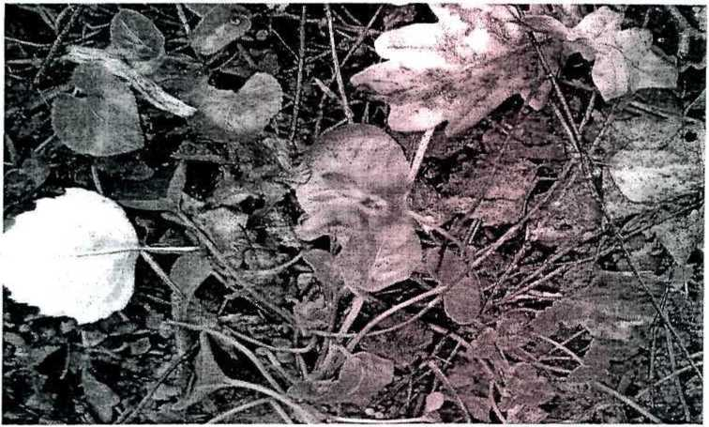
Рис. 10. Осеннее цветение фиалки удивительной (Viola mirabilis L.)
(фото Жердевой С.В.)

Рис. 11. Рис. 12. Марьянник дубравный -
Колокольчик раскидистый - Melampyrum nemorosum L.
Campanula patula L. (фото Жердевой H.B.) (фото Жердевой Н.В.)
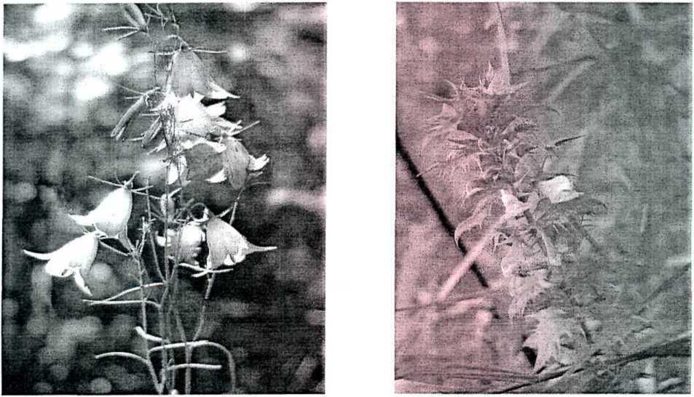

  - Микобиота

Класс - Basidiomycetes
Порядок - Aphyllophorales Сем. - Fistulinaceae
- Fistulina hepatica Schaeff.:Fr. - Печеночница обыкновенная.
Сем. - Poriaceae
- Trametes versicolor (L.:Fr.) Quel. - Траметес разноцветный.
- Daedaliopsis confragosa (Bolt.:Fr.) Schroet. - Дедалия бугристая.
Сем. - Hymenochaetaceae
- Hymenochaeta rubiginosa (Dicks.:Fr.) Lev. - Гименохет красно-бурый.
Сем. - Ganodermataceae
- Ganoderma applanatum (Pers.) Pat. - Трутовик плоский.
Сем. - Polyporaceae
- Bjerkandera adusta (Willd.:Fr.) P. Karst. - Бьеркандера (трутовик) опаленная.
- - В. fumosa (Pers.) Karst. - Трутовик дымчатый.
- Fomes fomentarius (L.:Fr.) Fr. - Настоящий трутовик
- Inonotus dryophilus (Berk.) Murr. (Polyporus dryophilus Berk.) - Дубовый трутовик.
- Phellinus igniarius L. ex Fr. - Ложный трутовик.
- Ph. robustus (Harst.) Bouerd. ex Galz. - Ложный дубовый трутовик
- Ph. tremulae (Bond.) Bond, et Borris. - Ложный осиновый трутовик.
- Oxyporus populinus (Fr.) Donk. - Кленовый трутовик.
Сем. - Stereaceae
- Stereum sp. - Стереум. .
Порядок — Boletales Сем. - Boletaceae
- Xerocomus chrysenteron (Bull, ex St. Amans) Quel. - Моховик красный (трещиноватый
Сем. - Tricholomataceae
- Armillariella mellea (Vahl. in FI. Dan.:Fr.) Karst. - Опёнок настоящий (осенний).
- Oudemansiella radicata (Relhan:Fr.) Sing. - Удемансиелла (коллибия) длинноногая.
- Mycena inclinita (Fr.) Quel. - Мицена наклонённая
- M. sp. - Мицена.
Сем. - Amanitaceae
- Amanita vaginata (Bull.:Fr.) Quel. - Поплавок серый
- A. rubescens (Pers.:Fr.) S.F. Grey. - Мухомор серо-розовый.
Сем. - Pluteaceae
- Pluteus atricapillus (Seer.) Sing. - Плютей олений.
Сем. - Strophariaceae
- Hypholoma sublateritium (Fr.) Quel — Ложноопёнок кирпично-красный.
Сем. - Cortinariaceae
- Cortinarius sp. - Паутинник.
Пор. - Russulales Сем. - Russulaceae
- Lactarius sp. - Млечник.
Группа порядков - ГАСТЕРОМИЦЕТЫ Порядок - Sclerodermatales Сем. - Sclerodermataceae
- Scleroderma citrinum Pers. (= S. aurantium (Vaill.) Pers.) - Ложнодождевик обыкновенный.
- Бьеркандера опаленная
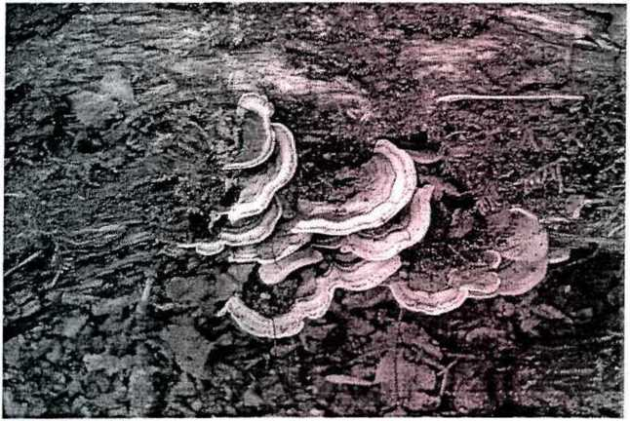
Рис. 13. Бьеркандера опаленная (фото Жердевой С.В.)

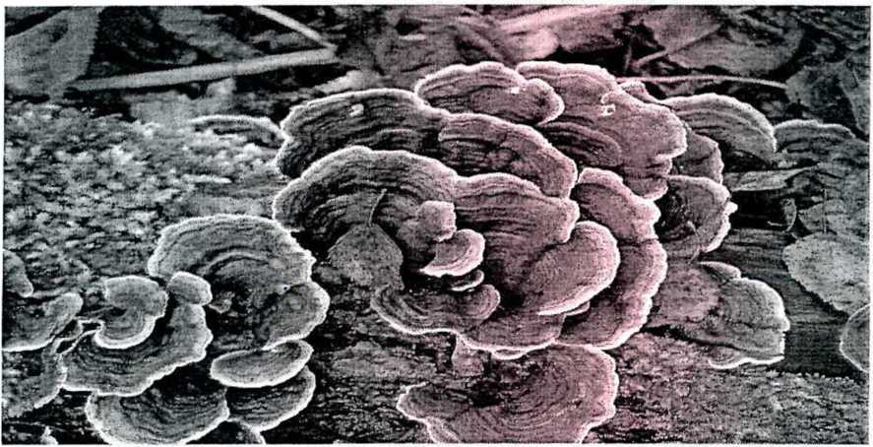
Рис. 14. Траметес разноцветный (фото Жердевой С.В.)

  - Животный мир памятника природы Беспозвоночные животные
Тип Кольчатые черви - Annelida Класс Малощетинковые - Oligochaeta Семейство Люмбридида - Lumbricidae Дождевой червь - Lumbricus terrestris.
Тип Моллюски - Mollusca Класс Брюхоногие - Gastropoda Семейство Хелициды Род Брадибена - Bradybena fruticum Брадибена.
Род Сукцинея - Succinea
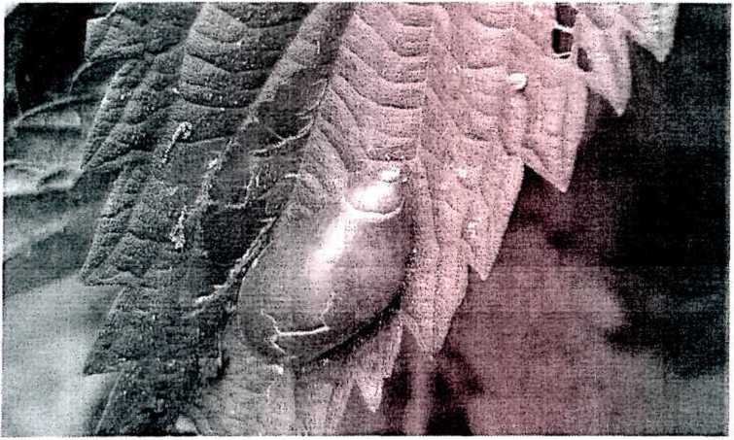
Рис. 15 Янтарка- S. Putris (фото Жердевой С.В.)

Семейство Ариониды - Arionida Слизень полевой - Deroceras agreste L. Тип Членистоногие - Arthropoda Надкласс Шестиногие - Hexapoda Класс Открыточелюстные Отряд Стрекозы - Odonata Семейство Стрекозы настоящие - Libellulidae Стрекоза красная - L. Rubican.
Отряд Скорпионницы - Mecoptera
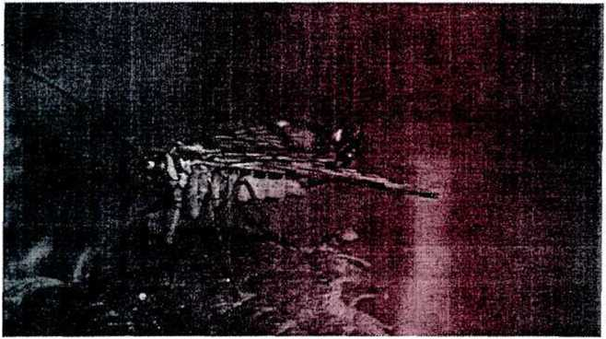
Рис. 16. Скорпионница обыкновенная (фото Соколовой Д.)

Отряд Тараканы - Blattoptera Семейство Таракановые - Blattidae Род Таракан лесной - Ectobius Steph. Таракан лапландский - Е. Lapponicus L.
Отряд Прямокрылые - Ortoptera Семейство Сверчки настоящие - Gryllidae Род Гриллюс - Gryllus L.
Сверчок полевой - G. campestris L.
Семейство Саранчовые настоящие - Acrididae Род Омоцестус — Omocestus Bol.
Травянка зеленая - О. viridulus L.
Род Целее — Celes Sauss Кобылка изменчивая - С. variabilis Pall.
Род Стеноботрус — Stenobotrus Fisch Меченая травянка - Stenobotrus stigmatus Bamb.
Род Конек - Chorthippus Изменчивый конек - Chorthippus beguttulus L. Южный склон, заброшенное поле Род Эдипода - Oedipoda Кобылка голубокрылая — Oedipoda coerulescens L.
Отряд Равнокрылые - Homoptera Подотряд Цикадовые - Cicadinea Семейство Цикадки - Cicadellidae Род Цикаделла — Cicadella Latr.
Цикадка зеленая - С. viridis L.
Подотряд Тли - Aphidinea
Надсемейство Настоящих тлей - Apidoidea Род Филлоксера - Phylloxera Филлоксера дубовая - Phylloxera coccinea Heyd.
Отряд Полужестокрылые, Клопы - Hemiptera Семейство Красноклопы - Pyrrhocoridae Род Красноклоп - Pyrrhocoris Клоп-солдатик - Pyrrhocoris apterus L.
Семейство Крае вики - Coreidae Род Coreus F.
Клоп щавелевый — С. marginatus L.
Клоп итальянский Graphosoma lineatum L.
Семейство Щитники древесные - Acanthosomatidae Род Щитник древесный - Elasmucha Stal. Щитник березовый - Е. betulae Deg. Щитник зеленый - P. prasina L.
Отряд Жесткокрылые, Жуки - Coleoptera Семейство Жужелицы - Carabidae Род Жужелица - Carabus L.
Жужелица каемчатая - С. Marginalis
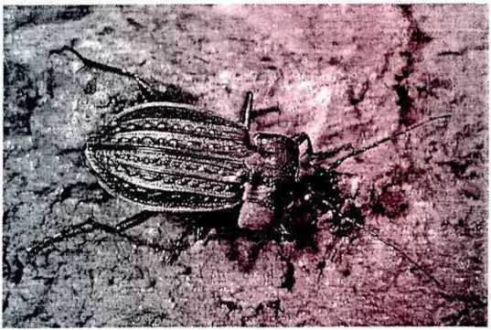
Рис. 17. Жужелица зернистая - С. granulatus Ь.(фото Жердевой С.В.)

Семейство Жуки пластинчатоусые - Scarabaeidae Род Бронзовка - Cetonia F.
Бронзовка золотистая - С. aurata L,
Семейство Мягкотелки - Cantaridae Род Мягкотелка - Cantaris L.
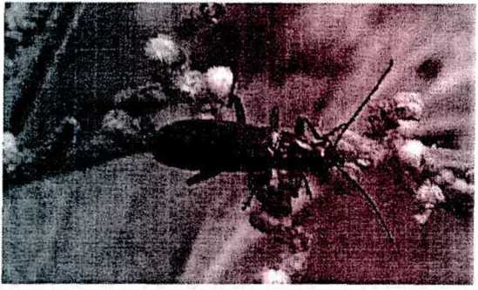
Рис. 18. Мягкотелка бурая - С. fusca Цфото Жердевой С.В.)

Семейство Точильщики - Anobiidae Род Точильщик трутовиковый - Dorcatoma Hbst
Семейство Щелкуны - Elateridae Род Лакон - Lacon Germ Щелкун серый - L. murinus L.
Семейство Божьи коровки - Coccinellidae Род Анизостикта — Anisosticta Dup.
Коровка девятнадцатиточечная - A. novemdecimpunetata Dup. Род Коровка настоящая - Coccinella L.
Коровка семиточечная - С. septempunetata L.
Семейство Дровосеки, Усачи - Cerambycidae Род Усач-лептура - Leptura L.
Лептура рыжая - L. Fulva Deg.
Род Усач - странгалия - Strangalia Serv. Странгалия четырехполосая - S. quadrifasciata
Семейство Короеды - Scolytidae Род Сколитус Березовый заболонник — Scolytus ratzeburgi Ians
Род Короед - Ips Короед-двойник - Ips duplicatus Sahib.
Семейство Трубковерты - Attellabidae Род Аммелабус — Ammelabus L.
Трубковерт дубовый - A. Nitens L.
Род Deporaus Leach Трубковерт березовый черный - D. betulae L.
Семейство Долгоносики, Слоники - Curculionidae Род Ларин - Larin us Grt.
Род Плодожил - Curculio L. Плодожил желудевый - С. glandium Mrsh. Плодожил ореховый - С. Nucum L.
Отряд Сетчатокрылые - Neuroptera Семейство Златоглазки - Chrysopidae Род Златоглазки — Chrysopa Leach Златоглазка обыкновенная - Ch. Perla L.
Отряд Чешуекрылые, Бабочки - Lepidoptera Семейство Белянки - Pieridae Род Антохарис — Anthocharis L.
Зорька - A. cardamines L.
Род Гонептерикс - Gonepteryx Leash. Лимонница - G. rhamni L.
Род Целестрина - Tutt Голубянка крушинная - С. argiolus L. Семейство Медведицы - Arctiidae Медведица крапчатая - Spilozoma mentastri Esp.
Семейство Нимфалиды - Nymphalidae Род Аргиннис - Arginnis F.
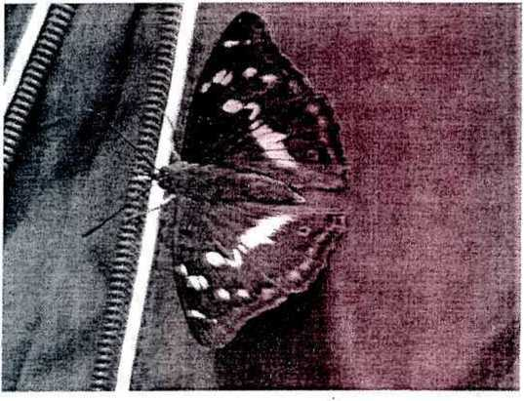
Рис. 19. Перламутровка большая лесная - A. paphia L. (фото Жердевой С.В.)

Род Чернушка - Neptis F.
Чернушка темнобурая - N. aceris Lep.
Род ленточник - Limentis F.
Ленточник тополевый - L, Populi.
Семейство Бархатницы, Сатириды - Satyridae Род Маниола - Maniola Schranc
Воловий глаз — М. jurtina L.
Семейство Коконопряды - Lasiocampidae Род Cosmotriche Hb.
Коконопряд травяной - С. potatoria L.
Семейство Бражники - Sphingidae Род Вьюнковый сфинкс - Protoparce Burp.
Род Вьюнковый бражник — P.convolvuli L. Личинка.
Семейство Совки - Noctuidae Род Совка - Scotia Hb.
Совка восклицательная - S. exclamationis L.
Отряд Перепончатокрылые - Hymenoptera Семейство Пчелиные - Apidae Род Пситирус — Psithyrus Sep.
Кукушка шмеля - Psithyrus sp.
Семейство Муравьи настоящие - Formicidae Род Лазиус — Lasius F.
Муравей черный - L. niger L.
Род Формика - Formica L.
Муравей лесной темнобурый - F. fusca L.
Род муравей лесной рыжий - F. rufa.
Отряд Двукрылые, Комары, Мухи - Diptera Семейство Журчалки - Syrphidae Род Мириатропа — Myriatropa Bd.
Журчалка цветочная - М. florae L.
Род Журчалка-оса — Chrysotoxum Mg.
Журчалка sp.

Позвоночные животные Батрахофауна и герпетофауна
На территории памятника природы обнаружено 4 вида земноводных и 2 вида пресмыкающихся.
Класс Земноводные - Amphibia Отряд Бесхвостые -Anura Семейство Чесночницы - Pelobatidae
- Pelobates fuscus (Laurenti, 1768) - Обыкновенная чесночница
Семейство Жабы - Bufonidae.
1. Bufo viridis Laurenti, 1768 - Зеленая жаба
Семейство Лягушки -Ranidae.
- Rana arvalis Nilsson, 3 842 - Остромордая лягушка
- Род зеленая (водная) лягушка — Pelophylax Fitzinger, 1843
Класс Пресмыкающиеся - Reptilia Отряд Чешуйчатые - Squamata Подотряд Ящерицы - Sauria Семейство Настоящие ящерицы - Lacertidae
- Lacerta agilis Linnaeus, 1758 - Прыткая ящерица, подвид L. а.
chersonensis
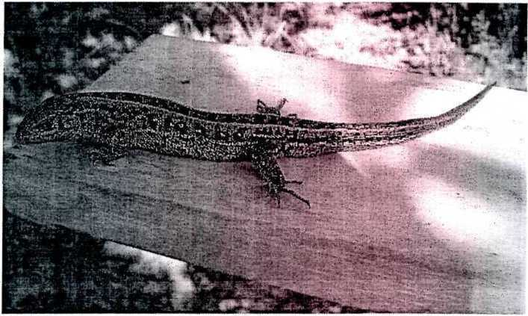
Рис. 20. Прыткая ящерица (фото Жердевой С.В.)

Подотряд Змеи - Serpentes Семейство Гадюки - Viperidae
- Vipera berus (Linnaeus, 1758) - Обыкновенная гадюка

Класс Птицы - AVES
На территории «Урочища «Крутой Лог» обнаружено около 60 видов
птиц.
Отряд Соколообразные - Falconiformes Семейство Accipitridae - Ястребиные
- Accipiter gentiles (Linnaeus, 1758) - ястреб тетеревятник
Семейство Falconidae - Соколиные 1 .Falco subbuteo Linnaeus, 1758 - чеглок
Отряд Galliformes- Курообразные Семейство Phasianidae Фазановые
- Cotumix cotumix (Linnaeus, 1758) - перепел.
Отряд Голубеобразные - Columbiformes Семейство Columbidae - Голубиные l.Streptopelia turtur (Linnaeus, 1758) - обыкновенная горлица
- Columba livia Gmelin, 1789 - сизый голубь 3.Streptopelia decaocto (Frivaldszky, 1838) - кольчатая горлица
Отряд Cuculiformes - Кукушкообразные Семейство Cuculidae - Кукушковые
- Cuculus canorus Linnaeus, 1758 - обыкновенная кукушка.
Отряд Strigiformes - Совообразные Strigidae Семейство Совиные Strigidae - Совиные 1 .Asio otus (Linnaeus, 1758) - ушастая сова
- Athene noctua (Scopoli, 1769) - домовый сыч*
Отряд Apodiformes — Стрижеобразные Семейство Apodidae - Стрижиные l.Apus apus (Linnaeus, 1758) - черный стриж
Отряд Coraciiformes - Ракшеобразные Семейство Meropidae - Щурковые
- Merops apiaster Linnaeus, 3 758 - щурка золотистая
Отряд Piciformes Дятлообразные Семейство Picidae - Дятловые
- Dryocopus martus (Linnaeus, 3 758) - желна, черный дятел*
- Dendrocopos major. (Linnaeus, 1758) - большой пестрый дятел
- Dendrocopos minor. (Linnaeus, 1758) — малый пестрый дятел
- Junx torquilla Linnaeus, 1758 - вертишейка
Отряд Passeriformes - Воробьинообразные
Семейство Hirundidae - Ласточковые
- Hirundo rustica Linnaeus, 1758 - деревенская ласточка
- Delichon urbica (Linnaeus, 1758)- городская ласточка (воронок)
Семейство Motacilidae -Трясогузковые
- Anthus trivialis. (Linnaeus, 1758) - Лесной конек
- Motacilla alba. Linnaeus, 1758 - Белая трясогузка
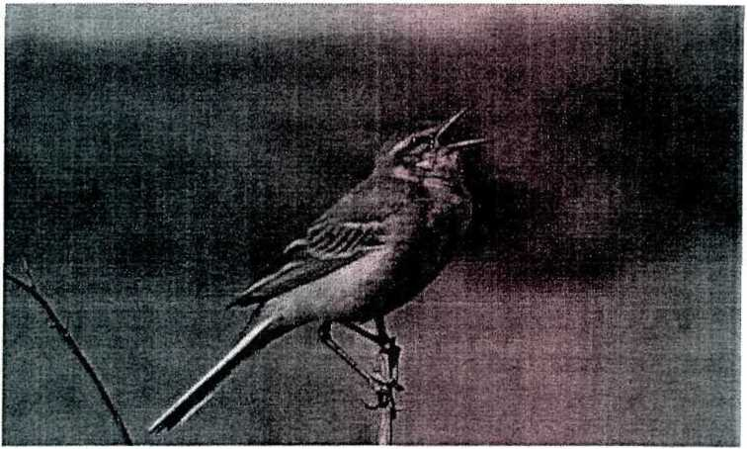
Рис. 21. Желтая трясогуска

- Motacilla fiava. Linnaeus, 1758 - Желтая трясогузка(фото Макаренко Р.) Семейство Laniidae - Сорокопутовые
- Lanius collurio Linnaeus, 1758 - обыкновенный жулан
Семейство Oriolidae - Иволговые 1 .Oriolus oriolus (Linnaeus, 1758)- иволга обыкновенная
Семейство Stumidae - Скворцовые l.Sturnus vulgaris Linnaeus, 1758 - обыкновенный скворец
Семейство Corvidae - Врановые 1 .Corvus corax Linnaeus, 1758 - ворон
- Corvus comix Linnaeus, 1758 - серая ворона
- Corvus frugilegus Linnaeus, 1758 - грач
- Corvus monedula Linnaeus, 1758 - обыкновенная галка
- Garrulus glandarius (Linnaeus, 1758) - сойка.
- Pica pica (Linnaeus, 1758) - сорока.
Семейство Turdidae - Дроздовые
- Turdus pilaris Linnaeus, 1758 - дрозд- рябинник.
- Turdus philomelos C. L. Brehm, 1831 - певчий дрозд
- Turdus merula Linnaeus, 1758 - черный дрозд
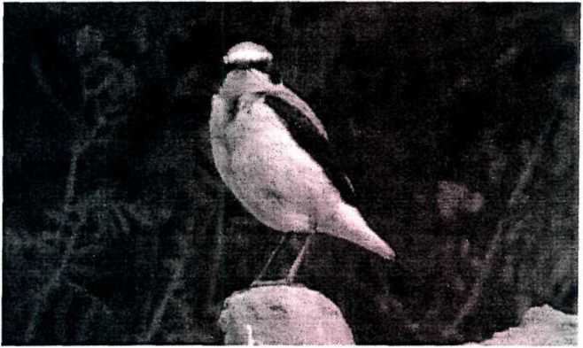
Рис. 22. Обыкновенная каменка

4.0enanthe oenanthe (Linnaeus, 1758) - обыкновенная каменка 5.Saxicolarubetra (Linnaeus, 1758) - луговой чекан.
6 .Phoenicurus phoenicurus (Linnaeus, 1758) - обыкновенная горихвостка
- Phoenicurus ochruros (S. G. Gmelin, 1 774) - горихвостка-чернушка
- Erithacus rubecula (Linnaeus, 1758) - зарянка
Семейство Sylviidae - Славковые
- Sylvia borin (Boddaert, 1783) - садовая славка
- Sylvia communis Latham, 1787 - серая славка
- Sylvia atricapilla (Linnaeus, 1758) - славка черноголовая
- Phylloscopus trochilus (Linnaeus, 1758) - пеночка-весничка
- Phylloscopus collybitus (Vieillot, 1817) - пеночка-теньковка
- Phylloscopus sibilatrix (Bechstein, 1793)- пеночка-трещотка.
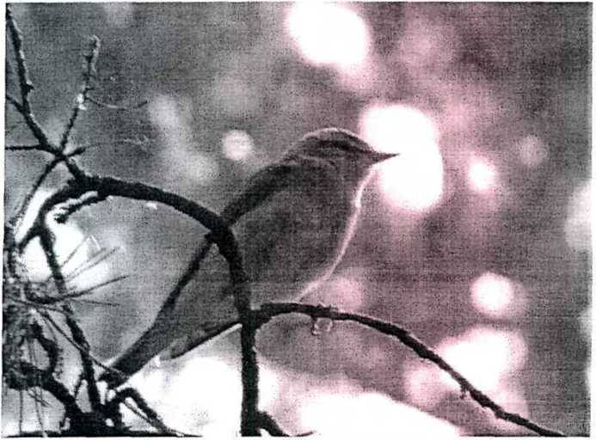
Рис. 23 Пеночка-трещотка

Семейство Muscicapidae - Мухоловковые
- Ficedula hypoleuca (Pallas, 1764)- мухоловка-пеструшка
- Muscicapa striata (Pallas, 1764) - серая мухоловка
Семейство Paridae - Синицевые 1 .Pams major Linnaeus, 1758 - большая синица.
- Parus caeruleus Linnaeus 1758 - лазоревка
3 JParus ater Linnaeus 1758 - московка
- Parus palustris Linnaeus - 1758 черноголовая гаичка
Семейство Sittidae - Поползневые 1 .Sitta europaea Linnaeus, 1758 - поползень обыкновенный.
Семейство Certhiidae - Пищуховые
- Certhia familiaris Linnaeus, 1758 - пищуха обыкновенная
Семейство Fringillidae - Вьюрковые
- Fringilla coelebs Linnaeus, 1758- зяблик.
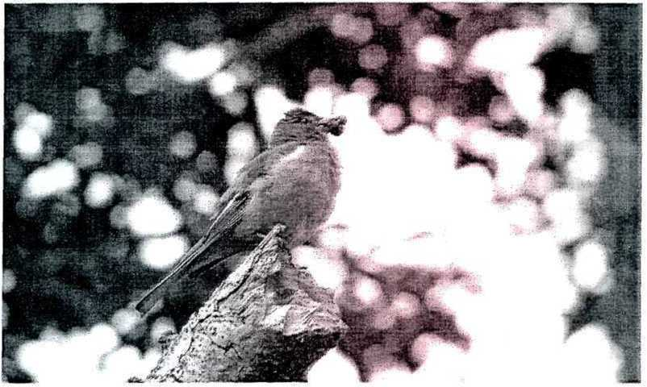
Рис. 24. Зяблик

- Cardueliscarduelis(Linnaeus, 1758)- щегол
- Carduelis chloris (Linnaeus, 1758) - быкновенная зеленушка.
- Acanthis cannabina (Linnaeus, 1758) — коноплянка
- Coccothraustes coccothraustes (Linnaeus, 1758) - обыкновенный дубонос.
Семейство Ploceidae - Ткачиковые
- Passer montanus (Linnaeus, 1758) - воробей полевой.
- Passer domesticus(Linnaeus, 1758) - домовый воробей.
Семейство Emberizidae - Овсянковые l.Emberiza citronella Linnaeus, 1758 - обыкновенная овсянка

Класс Млекопитающие - Mammalia
На территории памятника природы выявлено 25 видов млекопитающих.
Млекопитающие относятся к 5 отрядам:
- Насекомоядные (5видов из 3 семейств)
- Рукокрылые (4 вида из 1 семейства)
- Хищные (5видов из 2 семейств)
- Зайцеобразные (1 вид из 1 семейства)
- Грызуны (10 видов из 5семейств)
Отряд Насекомоядные - Lipotyphla (Insectivora)
Семейство Ежиные-Erinaceidae 1.Белогрудый еж - Erinaceus concolor Martin, 1838.
Семейство Кротовые -Talpidae 1 .Крот обыкновенный (европейский) - Talpa europeae L.l 758
Семейство Землеройковые - Soricidae
- Бурозубка обыкновенная - Sorex araneus L. 1758
- Малая бурозубка Бурозубка малая - Sorex minutus L.l 758
- Малая белозубка - Crocidura suaveolens Pallas, 1811
Отряд Рукокрылые - Chiroptera Семейство Гладконосые - Vespertillionidae.
- Ночница Брандта (обыкновенная) - Myotis brandti Eversmann, 1845
- Рыжая вечерница - Nyctalus noctula (Schereber, 1780)
- Малая вечерница - Nyctalus leisleri Kuhl, 1817
- Лесной нетопырь - Pipistrellus nathusii Keyserling, Blasius, 1839
Отряд Хищные - Carnivora Семейство Псовые - Canidae 1 .Лисица - Vulpes vulpes Linnaeus, 1758
Семейство Mustelidae - Куницевые 1 .Барсук - Meles meles Linnaeus, 1758
- Лесная куница - Martes martes Linnaeus, 1758
- Ласка - Mustela nivalis Linnaeus, 1766
4.Черный хорь - Mustela putorius Linnaeus, 1758.
Отряд Зайцеобразные - Lagomorpha Семейство Зайцевые - Leporidae
- .Заяц-русак - Lepus europeaeus Pallas, 1778
Отряд Грызуны - Rodentia Семейство Беличьи - Sciuridae 1.Белка - Sciurus vulgaris Linnaeus, 1758.
Семейство Соневые - Myoxidae 1. Лесная соня - Dryomys nitedula Pallas, 1778*
Подотряд Мышеобразные Myomorpha Надсемейство Мышеобразные - Muroidea Семейство Слепышовые - Spalacidae 1. Слепыш обыкновенный - Spalax microphthalmus Guldenstaedt, 1770
Семейство Хомяковые - Cricetidae Подсемейство Полевочьи - Arvicolinae
- Рыжая полевка лесная - Clethrionomys glareolus Schreber, 1780.
- Серая полевка обыкновенная - Microtus arvalis Pallas, 1778
Семейство Мышиные - Muridae
- .Мышь-малютка - Micromys minutus Pallas, 1771 *
- Полевая мышь - Apodemus agrarius Pallas, 1771
- Домовая мышь - Mus musculus Linnaeus, 1758
- Лесная мышь - Sylvaemus uralensis Pallas
- Крыса серая - Rattus norvegicus Berkenhout, 1769 6.Черная крыса Rattus rattus Linnaeus, 1 758
* виды внесены в Красную Книгу Курской области (перечень редких и находящихся под угрозой исчезновения диких животных, обитающих на территории Курской области, утвержденный приказом департамента экологической безопасности природопользования Курской области №109/01-11 от 27.05.2013г.)
- Список исполнителей
Ответственный исполнитель - Г воздев Вячеслав Викторович, ректор
ФГБОУ ВПО «Курский государственный университет»
Исполнители:
Малышева Наталья Семеновна, заведующая кафедрой биологии растений и
животных, д.б.н., профессор
Жердева Светлана Владимировна, доцент кафедры биологии растений и
животных, к.б.н
Жердев Николай Владимирович, соискатель кафедры экономической
географии
Консультанты:
Баусов Иван Андреевич, доцент кафедры биологии растений и животных,
к.б.н.
Сахацкая Татьяна Викторовна, старший преподаватель кафедры биологии
растений и животных
Чертков Николай Вениаминович, доцент кафедры физической географии и геоэкологии, к.г. н.
Сошникова Ирина Юрьевна, доцент кафедры физической географии и
геоэкологии, к.г.н.
Сошнина Валентина Петровна, заместитель директора по экологическому просвещению ФГБУ «Центрально-Черноземный государственный природный биосферный заповедник имени проф. В.В. Алехина»
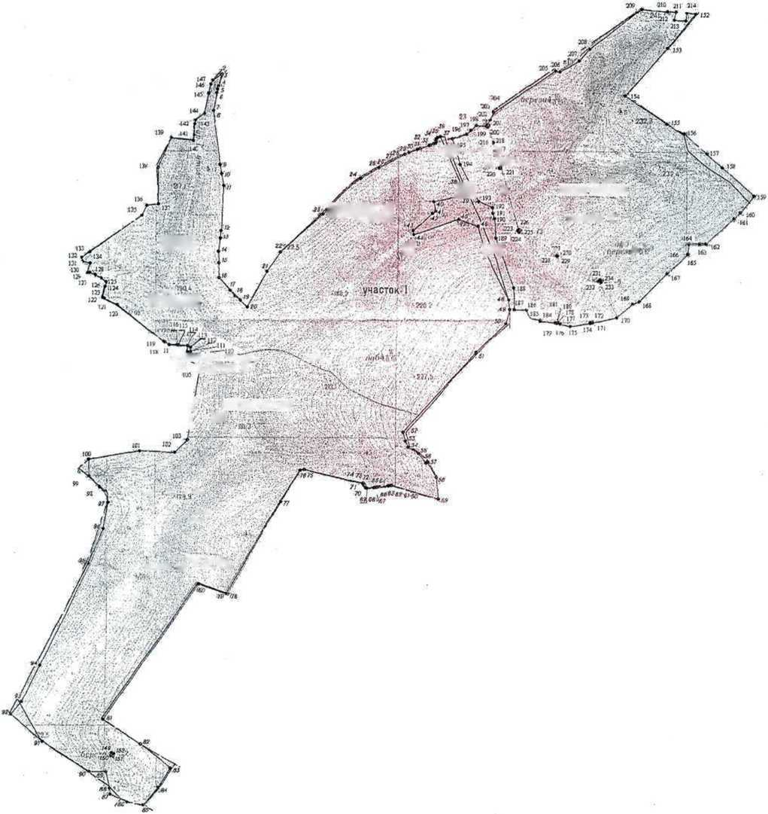
УТВЕРЖДЕНЫ постановлением Администрации Курской области от « 21» августа 2014 г. № 533-па
Границы территории памятника природы регионального значения
«Урочище «Крутой Лог»
-\V r.l f . •
lit Ы'.-!:■■■:.- ; -
^ vl. .
_Д\\ :V. ■ 46:29*102124*
шт
■ У^сток-2’ •
шв
Л{ \ь\ ■■ . " 1*

, ...I;
|$ВйШ
« .• w».=4Dc7.лог р-"*-'.te$ г>• ;■• :■>■.. :
¹⁰⁶ T-'i&W Г
/ 46:29:102197
/ ^{v}
. ^ 'i*V •' • iX,
. ■- •: ■-■
• •- • .
"*V’ -''<-лД/ч ;&■ v;jª;v?": ⁴•'*- •• v;*i
КАРТА (ПЛАН)
Охранной зоны памятника природы регионального значения Урочище «Крутой Лог»
(наименование объекта землеустройства)
Сведения о местоположении границ объекта землеустройства
1. Система координат: МСК-46
2. Сведения о характерных точках границ объекта землеустройства
Обозначение Характерных точек границ | Координаты, м |  | Метод определения координат и средняя квадратическая погрешность положения характерной точки (Mt) м | Описание закрепления точек
 | X | Y
1 | 2 | 3 | 4 | 5
Участок 1
1 | 423244,09 | 1293358,86 | картометрический 0,10 | -
2 | 423264,81 | 1293389,71 | картометрический 0,10 | -
3 | 423262,89 | 1293387,73 | картометрический 0,10 | -
4 | 423223,53 | 1293378,41 | картометрический 0,10 | -
5 | 423213,61 | 1293375,98 | картометрический 0,10 | -
6 | 423200,29 | 1293372,87 | картометрический 0,10 | -
7 | 423139,61 | 1293361,90 | картометрический 0,10 | -
8 | 423139,51 | 1293361,90 | картометрический 0,10 | -
9 | 422951,17 | 1293387,04 | картометрический 0,10
10 | 422919,11 | 1293392,46 | картометрический 0,10 | -
И | 422877,56 | 1293399,46 | картометрический 0,10 | -
12 | 422720,90 | 1293392,17 | картометрический 0,10 | -
13 | 422694,77 | 1293388,75 | картометрический 0,10 | -
14 | 422648,53 | 1293382,78 | картометрический 0,10 | -
15 | 422608,24 | 1293384,26 | картометрический 0,10 | -
16 | 422556,65 | 1293386,33 | картометрический 0,10 | -
17 | 422511,72 | 1293425,25 | картометрический 0,10 | -
18 | 422492,14 | 1293442,29 | картометрический 0,10 | -
19 | 422479,07 | 1293459,58 | картометрический 0,10 | -
20 | 422455,24 | 1293484,65 | картометрический 0,10 | -
21 | 422578,42 | 1293551,28 | картометрический 0,10
22 | 422646,73 | 1293594,80 | картометрический 0,10
23 | 422779,77 | 1293740,87 | картометрический 0,10 | -
24 | 422903,68 | 1293868,19 | картометрический 0,10 | -
25 | 422939,34 | 1293932,75 | картометрический 0,10 | -
26 | 422987,77 | 1294021,41 | картометрический 0,10 | -
27 | 422993,07 | 1294036,07 | картометрический 0,10 | -
28 | 423003,62 | 1294065,42 | картометрический 0,10 | -
29 | 423007,49 | 1294075,75 | картометрический 0,10 | -
30 | 423018,88 | 1294107,13 | картометрический 0,10 | -
31 | 423020,21 | 1294110,82 | картометрический 0,10 | -
32 | 423024,69 | 1294123,05 | картометрический 0,10 | -
33 | 423027,04 | 1294129,63 |  | картометрический 0,10 | -

КАРТА (ПЛАН)
Охранной зоны памятника природы регионального значения Урочище «Крутой Лог»
(наименование объекта землеустройства)
Сведения о местоположении границ объекта землеустройства
1. Система координат: МСК-46
2. Сведения о характерных точках границ объекта землеустройства
Обозначение Характерных точек границ | Координаты, м |  | Метод определения координат и средняя квадратическая погрешность положения характерной точки (Mt) м | Описание закрепления точек
 | X | Y
1 | 2 | 3 | 4 | 5
Участок 1
34 | 423035,87 | 1294130,91 | картометрический 0,10 | -
35 | 423043,55 | 1294132,02 | картометрический 0,10 | -
36 | 423045,20 | 1294136,53 | картометрический 0,10 | -
37 | 423048,65 | 1294145,98 | картометрический 0,10 | -
38 | 422889,14 | 1294216,11 | картометрический 0,10 | -
39 | 422843,21 | 1294225,44 | картометрический 0,10 | -
40 | 422822,39 | 1294124,58 | картометрический 0,10 | -
41 | 422790,53 | 1294130,81 | картометрический 0,10 | -
42 | 422782,45 | 1294119,37 | картометрический 0,10 | -
43 | 422721,98 | 1294052,79 | картометрический 0,10 | -
44 | 422707,50 | 1294055,89 | картометрический 0,10 | -
45 | 422762,10 | 1294211,01 | картометрический 0,10 | -
46 | 422737,57 | 1294277,19 | картометрический 0,10 | -
47 | 422645,76 | 1294304,84 | картометрический 0,10 | -
48 | 422448,32 | 1294385,80 | картометрический 0,10 | -
49 | 422448,36 | 1294391,04 | картометрический 0,10 | -
50 | 422400,47 | 1294378,08 | картометрический 0,10 | -
51 | 422099,85 | 1294276,99 | картометрический 0,10 | -
52 | 422020,24 | 1294024,46 | картометрический 0,10 | -
53 | 421990,30 | 1294032,97 | картометрический 0,10 | -
54 | 421967,88 | 1294043,63 | картометрический 0,10 | -
55 | 421947,63 | 1294079,57 | картометрический 0,10 | -
56 | 421921,82 | 1294106,02 | картометрический 0,10 | -
57 | 421916,34 | 1294110,00 | картометрический 0,10 | -
58 | 421863,77 | 1294142,07 | картометрический 0,10 | -
59 | 421788,62 | 1294150,40 | картометрический 0,10 | -
60 | 421835,99 | 1293989,08 | картометрический 0,10 | -
61 | 421835,23 | 1293984,69 | картометрический 0,10 | -
62 | 421833,89 | 1293975,87 | картометрический 0,10 | -
63 | 421835,06 | 1293975,68 | картометрический 0,10 | I
64 | 421829,77 | 1293945,43 | картометрический 0,10 | -
65 | 421829,46 | 1293936,88 | картометрический 0,10 | -
66 | 421828,40 | 1293936,84 картометрический 0,10 |  | -

КАРТА (ПЛАН)
Охранной зоны памятника природы регионального значения Урочище «Крутой Лог»
(наименование объекта землеустройства)
Сведения о местоположении границ объекта землеустройства
1. Система координат: МСК-46
2. Сведения о характерных точках границ объекта землеустройства
Обозначение Характерных точек границ | Координаты, м |  | Метод определения координат и средняя квадратическая погрешность положения характерной точки (Mt) м | Описание закрепления точек
 | X | Y
1 | 2 | 3 | 4 | 5
Участок 1
67 | 421828,27 | 1293931,02 | картометрический 0,10 | -
68 | 421827,04 | 1293925,95 | картометрический 0,10 | -
69 | 421825,06 | 1293901,08 | картометрический 0,10 | -
70 | 421827,82 | 1293895,61 | картометрический 0,10
71 | 421836,19 | 1293890,07 | картометрический 0,10 | -
72 | 421838,25 | 1293892,46 | картометрический 0,10 | -
73 | 421843,86 | 1293887,63 | картометрический 0,10 |
74 | 421842,41 | 1293885,95 | картометрический 0,10
75 | 421889,33 | 1293685,17 | картометрический 0,10 | -
76 | 421886,44 | 1293671,19 | картометрический 0,10 | -
77 | 421778,77 | 1293605,95 | картометрический 0,10 | -
78 | 421457,45 | 1293422,51 | картометрический 0,10 | -
79 | 421492,85 | 1293322,96 | картометрический 0,10 | -
80 | 421019,21 | 1292995,10 | картометрический 0,10 | -
81 | 421930,44 | 1293126,73 | картометрический 0,10 | -
82 | 420846,6 | 1293229,74 | картометрический 0,10 | -
83 | 420775,76 | 1293187,03 | картометрический 0,10 | -
84 | 420713,39 | 1293135,47 | картометрический 0,10 | -
85 | 420724,98 | 1293078,38 | картометрический 0,10 | -
86 | 420753,07 | 1293020,28 | картометрический 0,10 | -
87 | 420774,56 | 1293018,03 | картометрический 0,10 | -
88 | 420832,47 | 1293005,62 | картометрический 0,10 | -
89 | 420833,86 | 1292947,61 | картометрический 0,10 | -
90 | 420941,94 | 1292783,99 | картометрический 0,10 | -
91 | 421038,80 | 1292674,62 | картометрический 0,10 | -
92 | 421083,40 | 1292710,83 | картометрический 0,10 | -
93 | 421210,51 | 1292772,22 | картометрический 0,10 | -
94 | 421563,06 | 1292942,44 | картометрический 0,10 | -
95 | 421683,42 | 1292993,09 | картометрический 0,10 | -
96 | 421774,53 | 1293007,25 | картометрический 0,10 | -
97 | 421801,52 | 1293006,26 | картометрический 0,10 | -
98 | 421829,58 | 1292977,59 | картометрический 0,10 | -

КАРТА (ПЛАН)
Охранной зоны памятника природы регионального значения Урочище «Крутой Лог»
(наименование объекта землеустройства)
Сведения о местоположении границ объекта землеустройства
1. Система координат: МСК-46
2. Сведения о характерных точках границ объекта землеустройства
Обозначение Характерных точек границ | Координаты, м |  | Метод определения координат и средняя квадратическая погрешность положения характерной точки (Mt) м | Описание закрепления точек
 | X | Y
1 | 2 | 3 | 4 | 5
Участок 1
99 | 421866,06 | 1292940,30 | картометрический 0,10 | -
100 | 421923,06 | 1292939,89 | картометрический 0,10 | -
101 | 421953,32 | 1293117,69 | картометрический 0,10 | -
102 | 421948,19 | 1293240,73 | картометрический 0,10 | -
103 | 421992,30 | 1293283,42 | картометрический 0,10 | -
104 | 422249,82 | 1293327,60 | картометрический 0,10 | -
105 | 422270,64 | 1293274,45 | картометрический 0,10 | -
106 | 422272,88 | 1293275,06 | картометрический 0,10 | -
107 | 42227428 | 1293276,09 | картометрический 0,10 | -
108 | 422277,55 | 1293279,37 | картометрический 0,10 | -
109 | 422279,04 | 1293280,23 | картометрический 0,10 | -
110 | 422288,44 | 1293281,39 | картометрический 0,10 | -
111 | 422299,07 | 1293282,73 | картометрический 0,10 | -
112 | 422299,44 | 1293293,25 | картометрический 0,10 | -
113 | 422313,40 | 1293292,12 | картометрический 0,10 | -
114 | 422319,77 | 1293283,13 | картометрический 0,10 | -
115 | 422322,42 | 1293251,16 | картометрический 0,10 | -
116 | 422323,00 | 1293246,81 | картометрический 0,10 | -
117 | 422323,95 | 1293217,97 | картометрический 0,10 | -
118 | 422331,94 | 1293202,41 | картометрический 0,10 | -
119 | 422333,42 | 1293199,50 | картометрический 0,10 | -
120 | 422461,74 | 1293033,08 | картометрический 0,10 | -
121 | 422484,32 | 1292986,62 | картометрический 0,10 | -
122 | 422488,38 | 1292981,39 | картометрический 0,10 | -
123 | 422526,34 | 1292989,92 | картометрический 0,10 | -
124 | 422541,47 | 1292993,22 | картометрический 0,10 | -
125 | 422556,14 | 1292975,41 | картометрический 0,10 | -
126 | 422565,60 | 1292955,25 | картометрический 0,10 | -
127 | 422565,60 | 1292955,15 | картометрический 0,10 | -
128 | 422566,20 | 1292955,34 | картометрический 0,10 | -
129 | 422574,06 | 1292935,28 | картометрический 0,10 | -
130 | 422573,99 | 1292926,28 | картометрический 0,10 | -
131 | 422606,36 | 1292935,06 | картометрический 0,10 | -

КАРТА (ПЛАН)
Охранной зоны памятника природы регионального значения Урочище «Крутой Лог»
(наименование объекта землеустройства)
Сведения о местоположении границ объекта землеустройства
1. Система координат: МСК-46
2. Сведения о характерных точках границ объекта землеустройства
Обозначение Характерных точек границ | Координаты, м |  | Метод определения | Описание
 | X | Y | координат и средняя квадратическая погрешность положения характерной точки (Mt) м | закрепления точек
1 | 2 | 3 | ; 4 | 5
Участок 1
132 | 422613,87 | 1292909,00 | картометрический 0,10 | -
133 | 422627,85 | 1292905,90 | картометрический 0,10 | -
134 | 422647,06 | 1292934,77 | картометрический 0,10
135 | 422775,35 | 1293115,87 | картометрический 0,10
136 | 422809,17 | 1293133,63 | картометрический 0,10
137 | 422814,26 | 1293173,59 | картометрический 0,10 | -
138 | 422941,76 | 1293172,69 | картометрический 0,10 | -
139 | 423045,26 | 1293217,55 | картометрический 0,10 | -
140 | 423034,26 | 1293294,50 | картометрический 0,10 | -
141 | 423053,29 | 1293296,69 | картометрический 0,10 | -
142 | 423092,18 | 1293299,33 | картометрический 0,10 | -
143 | 423105,34 | 1293299,97 | картометрический 0,10 | -
144 | 423128,89 | 1293331,37 | картометрический 0,10 | -
145 | 423198,22 | 1293345,31 | картометрический 0,10 | -
146 | 423201,70 | 1293346,10 | картометрический 0,10 | -
147 | 423244,09 | 1293351,16 | картометрический 0,10
1 | 423244,09 | 1293358,86 | картометрический 0,10
148 | 420898,19 | 1293024,77 | картометрический 0,10 | -
149 | 420890,38 | 1293021,95 | картометрический 0,10 | -
150 | 420887,56 | 1293029,76 | картометрический 0,10
151 | 420895,37 | 1293032,59 | картометрический 0,10 | -
148 | 420898,19 | 1293024,77
Участок 2
152 | 423481,91 | 1295025,96 | картометрический 0,10 | -
153 | 423360,22 | 1294929,81 | картометрический 0,10 | -
154 | 423193,41 | 1294787,19 | картометрический 0,10 | -
155 | 423096,22 | 1294931,68 | картометрический 0,10 | -
156 | 423063,65 | 1294991,92 | картометрический 0,10 | -
157 | 422993,80 | 1295070,11 | картометрический 0,10 | -
158 | 422946,57 | 1295122,95] | картометрический 0,10 | -
159 | 422848,84 | 1295232,25 | | картометрический 0,10 | -
160 | 422790,00 | 1295185,06 | картометрический 0,10 | -
161 | 422769,34 | 1295162,85 | | картометрический 0,10 | “

КАРТА(ПЛАН)
Охранной зоны памятника природы регионального знамения Урочище «Крутой Лог»
(наименование объекта землеустройства)
Сведения о местоположении границ объекта землеустройства
1. Система координат: МСК-46
2. Сведения о характерных точках границ объекта землеустройства
Обозначение Характерных точек границ | Координаты, м |  | Метод определения координат и средняя квадратическая погрешность положения характерной точки (Mt) м | Описание закрепления точек
 | X | Y
1 | 2 | 3 | 4 | 5
162 | 422681,17 | 1295068,13 | картометрический 0,10 | -
163 | 422680,83 | 1295046,31 | картометрический 0,10 | -
164 | 422680,26 | 1295009,63 | картометрический 0,10 | -
165 | 422646,58 | 1295006,18 | картометрический 0,10 | -
166 | 422643,73 | 1295005,89 | картометрический 0,10 | -
167 | 422578,22 | 1294935,35 | картометрический 0,10 | -
168 | 422480,54 | 1294840,04 | картометрический 0,10 | -
169 | 422471,40 | 1294819,30 | картометрический 0,10 | -
170 | 422423,50 | 1294763,44 | картометрический 0,10 | -
171 | 422404,40 | 1294679,57 | картометрический 0,10 | -
172 | 422407,70 | 1294678,55 | картометрический 0,10 | -
173 | 422406,35 | 1294671,56 | картометрический 0,10 | -
174 | 422402,85 | 1294671,58 | картометрический 0,10 | -
175 | 422392,56 | 1294602,65 | картометрический 0,10 | -
176 | 422400,60 | 1294566,59 |  | картометрический 0,10 | -
177 422404,60 |  | 1294560,54 | картометрический 0,10 | -
178 422405,26 |  | 1294559,56 | картометрический 0,10 | -
179 | 422404,46 | 1294558,11 | картометрический 0,10 | -
180 | 422404,52 | 1294554,58 | картометрический 0,10 | -
181 | 422403,51 | 1294552,57 | картометрический 0,10 | -
182 | 422403,92 | 1294549,03 | картометрический 0,10 | -
183 | 422410,11 | 1294496,52 | картометрический 0,10 | -
184 | 422413,12 | 1294497,50 | картометрический 0,10 | -
185 | 422420,84 | 1294458,94 | картометрический 0,10 | -
186 | 422447,78 | 1294449,75 | картометрический 0,10 | -
187 | 422448,48 | 1294407,24 | картометрический 0,10 | -
188 | 422523,96 | 1294403,71 | картометрический 0,10 | -
189 | 422697,30 | 1294339,59 | картометрический 0,10 | -
190 | 422765,48 | 1294334,00 | картометрический 0,10 | -
191 | 422783,93 | 1294327,86 | картометрический 0,10 | -
192 | 422802,93 | 1294327,23 | картометрический 0,10 | -
193 | 422823,60 | 1294280,08 | картометрический 0,10 | -
194 | 422953,15 | 1294215,46 | картометрический 0,10 | -
195 | 423041,16 | 1294188,04 | картометрический 0,10 | -
196 | 423057,31 | 1294237,92 | картометрический 0,10 | -
197 | 423070,62 | 1294252,03 | картометрический 0,10 | -
198 | 423088,24 | 1294270,71 | картометрический 0,10 | -
199 | 423084,79 | 1294305,73 | картометрический 0,10 ,  1

КАРТА (ПЛАН)
Охранной зоны памятника природы регионального значения Урочище «Крутой Лог»
(наименование объекта землеустройства)
1. Система координат: МСК-46
2. Сведения о характерных точках границ объекта землеустройства
Обозначение Характерных точек границ | Координаты, м |  | Метод определения координат и средняя квадратическая погрешность положения характерной точки (Mt) м | Описание закрепления точек
 | X | Y
1 | 2 | 3 | 4 | 5
200 | 423081,92 | 1294310,22 | картометрический 0,10 | -
201 | 423088,18 | 1294313,78 | картометрический 0,10 | -
202 | 423091,03 | 1294308,76 | картометрический 0,10 | -
203 | 423107,23 | 1294316,59 | картометрический 0,10 | -
204 | 423133,26 | 1294329,19 | картометрический 0,10 | -
205 | 423278,47 | 1294541,37 | картометрический 0,10 | -
206 | 423274,58 | 1294557,20 | картометрический 0,10 | -
207 | 423314,07 | 1294626,12 | картометрический 0,10 | -
208 | 423355,32 | 1294661,33 | картометрический 0,10
209 | 423496,00 | 1294840,15 | картометрический 0,10 | -
210 | 423488,22 | 1294928,91 | картометрический 0,10 | -
211 | 423488,61 | 1294958,16 | картометрический 0,10 | -
212 | 423460,26 | 1294953,00 | картометрический 0,10 | -
213 | 423457,28 | 1294992,93 | картометрический 0,10 | -
214 | 423485,94 | 1294994,98 | картометрический 0,10 | -
152 | 423481,91 | 1295025,96
215 | 423030,17 | 1294325,46 | картометрический 0,10 | -
216 | 423027,92 | 1294326,13 | картометрический 0,10 | -
217 | 423028,59 | 1294328,36 | картометрический 0,10 | -
218 | 423030,83 | 1294327,70 | картометрический 0,10 | -
215 | 423030,17 | 1294325,46
219 | 422941,91 | 1294352,17 | картометрический 0,10 | -
220 | 422939,69 | 1294352,87 | картометрический 0,10 | -
221 | 422940,38 | 1294355,10 | картометрический 0,10 | -
222 | 422942,62 | 1294354,40 | картометрический 0,10 | -
219 | 422941,91 | 1294352,17
223 | 422722,72 | 1294414,98 | картометрический 0,10 | -
224 | 422718,12 | 1294420,53 | картометрический 0,10 | -
225 | 422723,66 | 1294425,14 | картометрический 0,10 | -
226 | 422728,27 | 1294419,59 | картометрический 0,10 | -
223 | 422722,72 | 1294414,98
227 | 422638,14 | 1294551,63 | картометрический 0,10 | -
228 | 422636,09 | 1294550,49 | картометрический 0,10 | -
229 | 42264,96 | 1294552,53 | картометрический 0,10 | -
230 | 422636,99 | 1294553,68 | картометрический 0,10 | -
27 | 422638,14 | 1294551,63

КАРТА (ПЛАН)
Охранной зоны памятника природы регионального значения Урочище «Крутой Лог»
(наименование объекта землеустройства)
1. Система координат: МСК-46
2. Сведения о характерных точках границ объекта землеустройства
Обозначение Характерных точек границ | Координаты, м |  | Метод определения координат и средняя квадратическая погрешность положения характерной точки (Mt) м | Описание закрепления точек
 | X | Y
231 | 422556,44 | 1294704,28 | картометрический 0,10 | -
232 | 422550,35 | 1294700,09 | картометрический 0,10 | -
233 | 422546,14 | 1294706,20 | картометрический 0,10 | -
234 | 422552,23 | 1294710,39 | картометрический 0,10 | -
231 | 422556,44 |  | 1294704,28 | картометрический 0,10 | -

